
АДМИНИСТРАЦИЯ КОЛПАШЕВСКОГО ГОРОДСКОГО ПОСЕЛЕНИЯ
ПОСТАНОВЛЕНИЕ
10.12.2019 № 854
Об утверждении схемы размещения нестационарных торговых объектов
на территории муниципального образования «Колпашевское городское поселение»

В соответствие со статьей 14 Федерального закона от 6 октября 2003 года № 131-ФЗ «Об общих принципах организации местного самоуправления в РФ», пункта 8 постановления Администрации Томской области от 9 июля 2010 года № 135а «О порядке разработки и утверждения органами местного самоуправления муниципальных образований Томской области схем размещения нестационарных торговых объектов на территории муниципального образования»
ПОСТАНОВЛЯЮ:
1. Утвердить схему размещения нестационарных торговых объектов на территории муниципального образования «Колпашевское городское поселение», состоящую из:
1) перечня нестационарных торговых объектов, расположенных на территории муниципального образования «Колпашевское городское поселение», согласно приложению № 1 к настоящему постановлению;
2) графические планы — схемы размещения нестационарных торговых объектов, расположенных на территории Колпашевского городского поселения, согласно приложения № 2 к настоящему постановлению.
2. Признать утратившими силу:
1) Постановление администрации Колпашевского городского поселения от 16 февраля 2012 года № 45 «Об утверждении схемы размещения нестационарных торговых объектов на территории МО «Колпашевское городское поселение»»;
2) Постановление администрации Колпашевского городского поселения от 7 июня 2012 года № 265 «О внесении изменений в постановление администрации Колпашевского городского поселения от 16.02.2012 № 45 «Об утверждении схемы размещения нестационарных торговых объектов на территории МО «Колпашевское городское поселение»»;
3) Постановление администрации Колпашевского городского поселения от 5 февраля 2013 года № 32 «О внесении изменений в постановление администрации Колпашевского городского поселения от 16.02.2012 № 45 «Об утверждении схемы размещения нестационарных торговых объектов на территории МО «Колпашевское городское поселение»»;
4) Постановление администрации Колпашевского городского поселения от 19 декабря 2013 года № 698 «О внесении изменений в постановление администрации Колпашевского городского поселения от 16.02.2012 № 45 «Об утверждении схемы размещения нестационарных торговых объектов на территории МО «Колпашевское городское поселение» (в редакции постановлений от 07.06.2012 № 265, от 05.02.2013 № 32)»;
5) Постановление администрации Колпашевского городского поселения от 21 марта 2014 года № 161 «О внесении изменений в постановление администрации Колпашевского городского поселения от 16.02.2012 № 45 «Об утверждении схемы размещения нестационарных торговых объектов на территории МО «Колпашевское городское поселение» (в редакции постановлений от 07.06.2012 № 265, от 05.02.2013 № 32, от 19.12.2013 № 698)»;
6) Постановление администрации Колпашевского городского поселения от 1 апреля 2014 года № 190 «О внесении изменений в постановление администрации Колпашевского городского поселения от 16.02.2012 № 45 «Об утверждении схемы размещения нестационарных торговых объектов на территории МО «Колпашевское городское поселение» (в редакции постановлений от 07.06.2012 № 265, от 05.02.2013 № 32, от 19.12.2013 № 698, от 21.03.2014 № 161)»;
7) Постановление администрации Колпашевского городского поселения от 9 апреля 2014 года № 202 «О внесении изменений в постановление администрации Колпашевского городского поселения от 16.02.2012 № 45 «Об утверждении схемы размещения нестационарных торговых объектов на территории МО «Колпашевское городское поселение»»;
8) Постановление администрации Колпашевского городского поселения от 9 октября 2014 года № 573 «О внесении изменений в постановление администрации Колпашевского городского поселения от 16.02.2012 № 45 «Об утверждении схемы размещения нестационарных торговых объектов на территории МО «Колпашевское городское поселение» (в редакции постановлений от 07.06.2012 № 265, от 05.02.2013 № 32, от 19.12.2013 № 698, от 21.03.2014 № 161, от 01.04.2014 № 190, от 09.04.2014 № 202)»;
9) Постановление администрации Колпашевского городского поселения от 17 ноября 2014 года № 660 «О внесении изменений в постановление администрации Колпашевского городского поселения от 16.02.2012 № 45 «Об утверждении схемы размещения нестационарных торговых объектов на территории МО «Колпашевское городское поселение» (в редакции постановлений от 07.06.2012 № 265, от 05.02.2013 № 32, от 19.12.2013 № 698, от 21.03.2014 № 161, от 01.04.2014 № 190, от 09.04.2014 № 202, от 09.10.2014 № 573)»;
10) Постановление администрации Колпашевского городского поселения от 31 марта 2015 года № 165 «О внесении изменений в постановление администрации Колпашевского городского поселения от 16.02.2012 № 45 «Об утверждении схемы размещения нестационарных торговых объектов на территории МО «Колпашевское городское поселение» (в редакции постановлений от 07.06.2012 № 265, от 05.02.2013 № 32, от 19.12.2013 № 698, от 21.03.2014 № 161, от 01.04.2014 № 190, от 09.04.2014 № 202, от 09.10.2014 № 573, от 17.11.2014 № 660)»;
11) Постановление администрации Колпашевского городского поселения от 21 мая 2015 года № 348 «О внесении изменений в постановление администрации Колпашевского городского поселения от 16.02.2012 № 45 «Об утверждении схемы размещения нестационарных торговых объектов на территории МО «Колпашевское городское поселение» (в редакции постановлений от 07.06.2012 № 265, от 05.02.2013 № 32, от 19.12.2013 № 698, от 21.03.2014 № 161, от 01.04.2014 № 190, от 09.04.2014 № 202, от 09.10.2014 № 573)»;
12) Постановление администрации Колпашевского городского поселения от 21 мая 2015 года № 349 «О внесении изменений в постановление администрации Колпашевского городского поселения от 16.02.2012 № 45 «Об утверждении схемы размещения нестационарных торговых объектов на территории МО «Колпашевское городское поселение» (в редакции постановлений от 07.06.2012 № 265, от 05.02.2013 № 32, от 19.12.2013 № 698, от 21.03.2014 № 161, от 01.04.2014 № 190, от 09.04.2014 № 202, от 09.10.2014 № 573)»;
13) Постановление администрации Колпашевского городского поселения от 25 апреля 2016 года № 282 «О внесении изменений в постановление администрации Колпашевского городского поселения от 16.02.2012 № 45 «Об утверждении схемы размещения нестационарных торговых объектов на территории МО «Колпашевское городское поселение» (в редакции постановлений от 07.06.2012 № 265, от 05.02.2013 № 32, от 19.12.2013 № 698, от 21.03.2014 № 161, от 01.04.2014 № 190, от 09.04.2014 № 202, от 09.10.2014 № 573, от 17.11.2014 № 660, от 31.03.2015 № 165, от 21.05.2015 № 348, от 21.05.2015 № 349)»;
14) Постановление администрации Колпашевского городского поселения от 12 мая 2016 года № 346 «О внесении изменений в постановление администрации Колпашевского городского поселения от 16.02.2012 № 45 «Об утверждении схемы размещения нестационарных торговых объектов на территории МО «Колпашевское городское поселение» (в редакции постановлений от 07.06.2012 № 265, от 05.02.2013 № 32, от 19.12.2013 № 698, от 21.03.2014 № 161, от 01.04.2014 № 190, от 09.04.2014 № 202, от 09.10.2014 № 573, от 17.11.2014 № 660, от 31.03.2015 № 165, от 21.05.2015 №348, от 21.05.2015 № 349, 25.04.2016 № 282)»;
15) Постановление администрации Колпашевского городского поселения от 24 июня 2016 года № 472 «О внесении изменений в постановление администрации Колпашевского городского поселения от 16.02.2012 № 45 «Об утверждении схемы размещения нестационарных торговых объектов на территории МО «Колпашевское городское поселение» (в редакции постановлений от 07.06.2012 № 265, от 05.02.2013 № 32, от 19.12.2013 № 698, от 21.03.2014 № 161, от 01.04.2014 № 190, от 09.04.2014 № 202, от 09.10.2014 № 573, от 17.11.2014 № 660, от 31.03.2015 № 165, от 21.05.2015 № 348, от 21.05.2015 № 349, от 25.04.2016 № 282, от 12.05.2016 № 346)»;
16) Постановление администрации Колпашевского городского поселения от 14 июля 2016 года № 522 «О внесении изменений в постановление администрации Колпашевского городского поселения от 16.02.2012 № 45 «Об утверждении схемы размещения нестационарных торговых объектов на территории МО «Колпашевское городское поселение» (в редакции постановлений от 07.06.2012 № 265, от 05.02.2013 № 32, от 19.12.2013 № 698, от 21.03.2014 № 161, от 01.04.2014 № 190, от 09.04.2014 № 202, от 09.10.2014 № 573, от 17.11.2014 № 660, от 31.03.2015 № 165, от 21.05.2015 № 348, от 21.05.2015 № 349, от 25.04.2016 № 282, от 12.05.2016 № 346, от 24.06.2016 № 472)»;
17) Постановление администрации Колпашевского городского поселения от 17 октября 2016 года № 792 «О внесении изменений в постановление администрации Колпашевского городского поселения от 16.02.2012 № 45 «Об утверждении схемы размещения нестационарных торговых объектов на территории МО «Колпашевское городское поселение» (в редакции постановлений от 07.06.2012 № 265, от 05.02.2013 № 32, от 19.12.2013 № 698, от 21.03.2014 № 161, от 01.04.2014 № 190, от 09.04.2014 № 202, от 09.10.2014 № 573, от 17.11.2014 № 660, от 31.03.2015 № 165, от 21.05.2015 №348; от 21.05.2015 № 349, от 25.04.2016 № 282, от 12.05.2016 № 346, от 24.06.2016 № 472, от 14.07.2016 № 522)»;
18) Постановление администрации Колпашевского городского поселения от 7 апреля 2017 года № 201 «О внесении изменений в постановление администрации Колпашевского городского поселения от 16.02.2012 № 45 «Об утверждении схемы размещения нестационарных торговых объектов на территории МО «Колпашевское городское поселение» (в редакции постановлений от 07.06.2012 № 265, от 05.02.2013 № 32, от 19.12.2013 № 698, от 21.03.2014 № 161, от 01.04.2014 № 190, от 09.04.2014 № 202, от 09.10.2014 № 573, от 17.11.2014 № 660, от 31.03.2015 № 165, от 21.05.2015 № 348, от 21.05.2015 № 349, от 25.04.2016 № 282, от 12.05.2016 № 346, от 24.06.2016 № 472, от 14.07.2016 № 522, от 17.10.2016 № 792)»;
19) Постановление администрации Колпашевского городского поселения от 7 декабря 2017 года № 875 «О внесении изменений в постановление администрации Колпашевского городского поселения от 16.02.2012 № 45 «Об утверждении схемы размещения нестационарных торговых объектов на территории МО «Колпашевское городское поселение» (в редакции постановлений от 07.06.2012 № 265, от 05.02.2013 № 32, от 19.12.2013 № 698, от 21.03.2014 № 161, от 01.04.2014 № 190, от 09.04.2014 № 202, от 09.10.2014 № 573, от 17.11.2014 № 660, от 31.03.2015 № 165, от 21.05.2015 №348, от 21.05.2015 № 349, 25.04.2016 № 282, от 12.05.2016 № 346, от 24.06.2016 № 472, от 14.07.2016 № 522, от 17.10.2016 № 792, от 07.04.2017 № 201)»;
20) Постановление администрации Колпашевского городского поселения от 16 августа 2018 года № 524 «О внесении изменений в постановление администрации Колпашевского городского поселения от 16.02.2012 № 45 «Об утверждении схемы размещения нестационарных торговых объектов на территории МО «Колпашевское городское поселение» (в редакции постановлений от 07.06.2012 № 265, от 05.02.2013 № 32, от 19.12.2013 № 698, от 21.03.2014 № 161, от 01.04.2014 № 190, от 09.04.2014 № 202, от 09.10.2014 № 573, от 17.11.2014 № 660, от 31.03.2015 № 165, от 21.05.2015 № 348, от 21.05.2015 № 349, от 25.04.2016 № 282, от 12.05.2016 № 346, от 24.06.2016 № 472, от 14.07.2016 № 522, от 17.10.2016 № 792, от 07.04.2017 № 201, от 07.12.2017 № 875)»;
21) Постановление администрации Колпашевского городского поселения от 3 сентября 2019 года № 541 «О внесении изменений в постановление администрации Колпашевского городского поселения от 16.02.2012 № 45 «Об утверждении схемы размещения нестационарных торговых объектов на территории МО «Колпашевское городское поселение»».
3. Настоящее постановление вступает в силу с даты официального опубликования.
4. Опубликовать настоящее постановление в Ведомостях органов местного самоуправления Колпашевского городского поселения и разместить на официальном сайте органов местного самоуправления «Колпашевского городского поселения».
5. Отделу градостроительства и землеустройства в течение 5 дней представить настоящее постановление в Департамент потребительского рынка Администрации Томской области в электронном виде и на бумажном носителе для размещения на официальном сайте Администрации Томской области.
6. Контроль за выполнением постановления возложить на заместителя Главы Колпашевского городского поселения Чукова А.А.

Глава Колпашевского  городского поселения | А.В.Щукин

Е.А.Минина
5 62 21

Приложение № 1
к постановлению администрации
Колпашевского городского поселения
от 10.12.2019 № 854

Перечень нестационарных торговых объектов, расположенных на территории муниципального образования «Колпашевское городское поселение»

№  объекта | Место нахождения нестационарного  торгового объекта  (адрес) | Тип нестационарного торгового объекта | Ассортимент  продаваемых товаров | Период размещения нестационарного торгового объекта | Нестационарный торговый объект используемый только субъектами малого или среднего предпринимательства
1 | 2 | 3 | 4 | 5 | 6
1 | г. Колпашево,  ул. Победы, 3/3 | киоск | Куры - гриль | круглогодично | Используется только субъектами малого и среднего предпринимательства
2 | г. Колпашево,  ул. Победы, 4  (на территории, прилегающей к зданию) | автоцистерна | Квас | с 01 мая по  01 октября | Используется только субъектами малого и среднего предпринимательства
3 | г. Колпашево,  ул. Победы, 6/1  (на территории, прилегающей к зданию магазина «Триумф») | торговая палатка | Плодоовощ  ная продукция | с 01 мая по  01 октября | Используется только субъектами малого и среднего предпринимательства
4 | г. Колпашево,  ул. Победы, 64 | павильон | Промышленные и продоволь  ственные товары | круглогодично | Используется только субъектами малого и среднего предпринимательства
5 | г. Колпашево,  ул. Победы, 68/3 | киоск | Куры - гриль | круглогодично | Используется только субъектами малого и среднего предпринимательства
6 | г. Колпашево, пер.С.Лазо, 11  (на территории, прилегающей к зданию жилого дома) | автоцистерна | Квас | с 01 мая по  01 октября | Используется только субъектами малого и среднего предпринимательства
7 | г. Колпашево, пер.С.Лазо, 11/2  (на территории, прилегающей к зданию жилого дома) | Киоск | Плодоовощ  ная продукция | круглогодично | Используется только субъектами малого и среднего предпринимательства
8 | г. Колпашево, пер.С.Лазо, 11/1  (на территории, прилегающей к зданию жилого дома) | Киоск | Хлеб, хлебобулоч  ные изделия | круглогодично | Используется только субъектами малого и среднего предпринимательства
9 | г. Колпашево,  ул. Кирова, 48/1  (напротив жилого дома) | торговая палатка | Плодоовощ  ная продукция | с 01 мая по  01 ноября | Используется только субъектами малого и среднего предпринимательства
10 | г. Колпашево на прилегающей территории к зданию кафе по ул.М. Горького, 1, участок 5 | торговый павильон | Шашлык | круглогодично | Используется только субъектами малого и среднего предпринимательства
11 | г. Колпашево на прилегающей территории к зданию кафе по ул.М. Горького, 5/1, участок 1 | торговый прилавок | Шашлык | с 01 мая по  01 ноября | Используется только субъектами малого и среднего предпринимательства
12 | г. Колпашево, на прилегающей территории к зданию магазина по  ул. Белинского, 16/1 | торговая палатка | Промышленные товары | с 01 мая по  01 ноября | Используется только субъектами малого и среднего предпринимательства
13 | г. Колпашево, на прилегающей территории к зданию магазина по ул. Гоголя, 85 | автоцистерна | Квас | с 01 мая по  01 октября | Используется только субъектами малого и среднего предпринимательства
14 | г. Колпашево,  на прилегающей территории к зданию магазина по ул.Гоголя, 85 | торговый прилавок | Продукция личных подсобных хозяйств, народных промыслов, приусадеб  ных участков, дары леса | Разовая торговля
15 | г. Колпашево, на прилегающей территории к зданию магазина по  ул. Гоголя, 85/1 | торговая палатка | Плодоовощ  ная продукция | круглогодично | Используется только субъектами малого и среднего предпринимательства
16 | г. Колпашево, на прилегающей территории к зданию жилого дома по ул. Победы, 68 | автоцистерна | Квас | с 01 мая по  01 октября | Используется только субъектами малого и среднего предпринимательства
17 | г. Колпашево, на прилегающей территории к зданию жилого дома по ул. Победы, 68 | Торговый прилавок | Продукция личных подсобных хозяйств, народных промыслов, приусадеб  ных участков, дары леса | Разовая торговля
18 | г. Колпашево, напротив здания магазина по ул. Белинского, 21 | автоцистерна | Квас | с 01 мая по  01 октября | Используется только субъектами малого и среднего предпринимательства
19 | г. Колпашево, ул. Ленина, 44/1 | киоск | Промышленные и продоволь  ственные товары | круглогодично | Используется только субъектами малого и среднего предпринимательства
20 | г. Колпашево,  ул. Кирова, 21  (в здании Дома культуры) | торговый прилавок | Промышленные и продоволь  ственные товары | разовая торговля
21 | г. Колпашево, на прилегающей территории к зданию Дома культуры по ул. Кирова, 21 | торговый прилавок | Промышленные и продоволь  ственные товары | разовая торговля
22 | г. Колпашево,  ул. Гроховского, 2/1 | павильон | Промышленные и продоволь  ственные товары | круглогодично | Используется только субъектами малого и среднего предпринимательства
23 | г. Колпашево,  ул. Строителей, 16 | павильон | Продоволь  ственные товары | круглогодично | Используется только субъектами малого и среднего предпринимательства
24 | г. Колпашево,  ул. Ленина, 32, строение 2/1 | павильон | Продоволь  ственные товары | круглогодично | Используется только субъектами малого и среднего предпринимательства
25 | с. Тогур, на прилегающей территории к зданию магазина по  ул. Тургенева, 32 | павильон | Промышленные и продоволь  ственные товары | круглогодично | Используется только субъектами малого и среднего предпринимательства
26 | с. Тогур, ул. Некрасова, 14/1 | павильон | Промышленные и продоволь  ственные товары | круглогодично | Используется только субъектами малого и среднего предпринимательства
27 | с. Тогур, ул. Свердлова, 1/1 | павильон | Промышленные и продоволь  ственные товары | круглогодично | Используется только субъектами малого и среднего предпринимательства
28 | с. Тогур, на прилегающей территории к зданию магазина по  ул. Советская, 44 | автоцистерна | Квас | с 01 мая по 01 октября | Используется только субъектами малого и среднего предпринимательства
29 | с. Тогур, на прилегающей территории к зданию магазина по  ул. Советская, 41 | павильон | Промышленные и продоволь  ственные товары | с 01 мая по 01 октября | Используется только субъектами малого и среднего предпринимательства
30 | с. Тогур, на прилегающей территории к зданию магазина по  ул. Советская, 37 | торговая палатка | Плодоовощ  ная продукция | с 01 мая по 01 октября | Используется только субъектами малого и среднего предпринимательства
31 | с. Тогур, ул. Восточная,42/1 | павильон | Промышленные и продоволь  ственные товары | круглогодично | Используется только субъектами малого и среднего предпринимательства
32 | с. Тогур, мкр. Новостройка, 6/1 | павильон | Промышленные и продоволь  ственные товары | круглогодично | Используется только субъектами малого и среднего предпринимательства
33 | г. Колпашево,  ул. Советский Север, 51/1 | киоск | Мелко розничная торговля продоволь  ственными и непродовольственными товарами | круглогодично | Используется только субъектами малого и среднего предпринимательства
34 | с. Тогур,  ул. Советская, 43/2 | киоск | Куры - гриль | круглогодично | Используется только субъектами малого и среднего предпринимательства
35 | г.Колпашево,  ул. Строителей, 12/2 | Киоск | Мелко розничная торговля продоволь  ственными и непродовольственными товарами | Круглогодично | Используется только субъектами малого и среднего предпринимательства
36 | г.Колпашево,  ул. Победы, 1/3  (на территории, прилегающей к зданию ул.Победы, 1/3) | Автофургон и прилавок | Розничная торговля новогодними елями | с 20 декабря по  31 декабря | Используется только субъектами малого и среднего предпринимательства
37 | г.Колпашево,  ул. Победы, 68  (на территории, прилегающей к зданию ул.Победы, 68) | Автофургон и прилавок | Розничная торговля новогодними елями | с 20 декабря по  31 декабря | Используется только субъектами малого и среднего предпринимательства
38 | г.Колпашево,  ул. Победы, 68  (на территории, прилегающей к зданию ул.Победы, 68) | Автофургон | Торговля медом с личной пасеки | круглогодично
39 | г.Колпашево, ул.Профсоюзная, 8/2  (площадью 100 кв.м.) | Павильон | Продоволь  ственные товары | круглогодично | Используется только субъектами малого и среднего предпринимательства
40 | г.Колпашево, ул.Гоголя, 73, участок 1 (площадью 25 кв.м.) | Павильон | Промышленные и продоволь  ственные товары | круглогодично | Используется только субъектами малого и среднего предпринимательства
41 | г.Колпашево, ул.Ленина, 43/2 | Автофургон и прилавок | Розничная торговля новогодними елями | с 20 декабря по  31 декабря | Используется только субъектами малого и среднего предпринимательства
42 | г. Колпашево, на территории между зданиями по  ул.Кирова, 24/2 и ул.Кирова,24/3, в 20 м. от здания по ул.Кирова, 24/2, участок 1 | Автолавка | Торговля продукцией личных подсобных хозяйств | С 01 апреля  по 01 октября
43 | г. Колпашево,  ул. Строителей, 11, участок 1 | Павильон | Продоволь  ственные товары | круглогодично | Используется только субъектами малого и среднего предпринимательства
44 | г.Колпашево,  ул. Гоголя, 87/4. | киоск | Для торговли сельхоз  продукцией  и примышлен  ными товарами | круглогодично | Используется только субъектами малого и среднего предпринимательства
45 | с. Тогур,  ул. Советская, 37, участок 2 | Торговый павильон | Продовольственные товары | круглогодично | Используется только субъектами малого и среднего предпринимательства
46 | г.Колпашево, ул.Ленина, 43/2 | Автофургон и прилавок | Розничная торговля новогодними елями | круглогодично | Используется только субъектами малого и среднего предпринимательства
47 | г.Колпашево, ул.Ленина, 44/1 | Торговый павильон | Розничная торговля продуктами питания | Круглогодично | Используется только субъектами малого и среднего предпринимательства
48 | г. Колпашево, ул.Ленина, 44/2 | Киоск | Розничная торговля продуктами питания | Круглогодично | Используется только субъектами малого и среднего предпринимательства
49 | г.Колпашево,  ул. Кирова, 48/4 | Автофургон | Торговля хлебобулоч  ными и кондитерскими изделиями | с 01 июня по  31 сентября | Используется только субъектами малого и среднего предпринимательства
50 | г. Колпашево, на прилегающей территории к зданию магазина по ул.Белинского, 16/2 | автолавка | Для торговли сельскохозяйственной продукцией | С 01 апреля  по 01 октября | Используется только субъектами малого и среднего предпринимательства
51 | г. Колпашево,  ул. Гоголя, 83/1 | Торговый павильон | Товары для садоводов и огородников | Круглогодично | Используется только субъектами малого и среднего предпринимательства
52 | г. Колпашево,  ул. Ленина, 21 | Торговый павильон | Для розничной торговли мясо-молочной продукцией | Круглогодично | Используется только субъектами малого и среднего предпринимательства
53 | г. Колпашево,  ул. Ленина, 32, участок 13 | Торговый павильон | Розничная торговля продуктами питания | Круглогодично | Используется только субъектами малого и среднего предпринимательства
54 | с. Тогур,  ул. Ленина, 13/1 | Торговый павильон | Розничная торговля продуктами питания | Круглогодично | Используется только субъектами малого и среднего предпринимательства
55 | г. Колпашево, на прилегающей площадке к зданию по ул. Победы, 1/3, участок 1 | Торговый прилавок | Торговля продукцией личных подсобных хозяйств, народных промыслов, приусадебных участков, даров леса | Круглогодично
56 | г. Колпашево, на прилегающей площадке к зданию по  ул. Победы, 1/3, участок 2 | Торговый прилавок | Торговля продукцией личных подсобных хозяйств, народных промыслов, приусадебных участков, даров леса | Круглогодично
57 | г. Колпашево, на прилегающей площадке к зданию по  ул. Победы, 1/3, участок 3 | Торговый прилавок | Торговля продукцией личных подсобных хозяйств, народных промыслов, приусадебных участков, даров леса | Круглогодично
58 | г. Колпашево, на прилегающей территории к зданию магазина по ул. Гоголя, 85, участок 1 | автофургон | Розничная торговля новогодними елями | с 20 декабря по  31 декабря | Используется только субъектами малого и среднего предпринимательства
59 | с. Тогур, на прилегающей территории к зданию магазина по  ул. Советская, 37, участок 1 | автофургон | Розничная торговля новогодними елями | с 20 декабря по  31 декабря | Используется только субъектами малого и среднего предпринимательства
60 | г. Колпашево, на прилегающей территории к зданию магазина по ул.Белинского, 19, участок 1 | автолавка | Для торговли сельскохозяйственной продукцией | Круглогодично | Используется только субъектами малого и среднего предпринимательства
61 | г. Колпашево, на прилегающей территории к зданию магазина по ул.Белинского, 19, участок 2 | автолавка | Для торговли сельскохозяйственной продукцией | Круглогодично | Используется только субъектами малого и среднего предпринимательства
62 | г. Колпашево, на прилегающей территории к зданию магазина по ул.Белинского, 19, участок 3 | автолавка | Для торговли сельскохозяйственной продукцией | Круглогодично | Используется только субъектами малого и среднего предпринимательства
63 | г. Колпашево, на территории между зданиями по  ул.Кирова, 24/2 и ул.Кирова,24/3, в 20 м от здания по ул.Кирова, 24/2, участок 2 | Автофургон | Бахчевые культуры | Разовая торговля | Используется только субъектами малого и среднего предпринимательства
64 | г. Колпашево, на прилегающей территории к зданию магазина по ул.Белинского, 19, участок 2 | автолавка | Для торговли сельскохозяйственной продукцией | Круглогодично | Используется только субъектами малого и среднего предпринимательства
65 | г. Колпашево, на прилегающей территории к зданию магазина по ул. Гоголя, 85, участок 2 | Автофургон | Бахчевые культуры | Разовая торговля | Используется только субъектами малого и среднего предпринимательства
66 | с. Тогур, на прилегающей территории к зданию магазина по  ул. Советская, 37, участок 2 | Автофургон | Бахчевые культуры | Разовая торговля | Используется только субъектами малого и среднего предпринимательства
67 | г. Колпашево, на прилегающей территории к зданию магазина по ул.Белинского, 19, участок 4 | Автофургон | Бахчевые культуры | Разовая торговля | Используется только субъектами малого и среднего предпринимательства
68 | г. Колпашево, на площадке прилегающей к зданию по  ул. Победы, 1/3, участок 4 | Торговый прилавок | Торговля непродовольственными товарами | Сезонная торговля  с 20 августа по 20 сентября | Используется только субъектами малого и среднего предпринимательства

Приложение № 2
к постановлению администрации
Колпашевского городского поселения
от 10.12.2019 № 854

Графические планы - схемы размещения нестационарных торговых объектов,
расположенных на территории Колпашевского городского поселения
Объект 1.
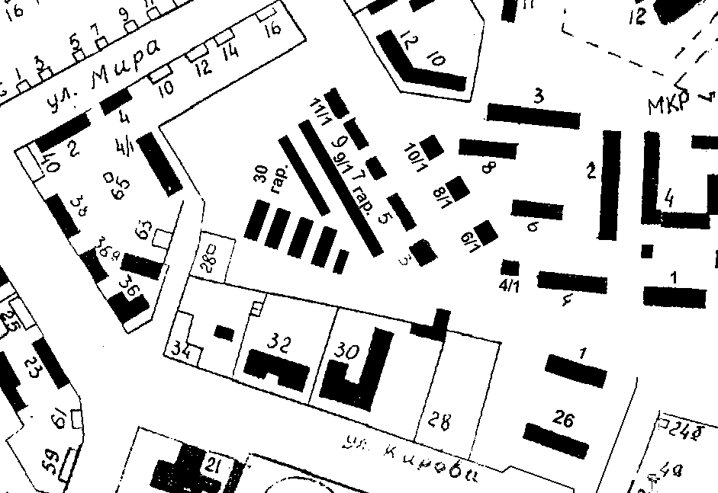

- Нестационарный объект N 1.
28.08.2009 на неопределенный срок.

- Нестационарный объект N 1.
Местонахождение: г. Колпашево,
ул. Победы, 3\3. Тип – киоск.
Период размещения – Круглогодично.
Объект 2.

- Нестационарный объект N 2.
Местонахождение: г. Колпашево,
ул. Победы, 4. Тип – автоцистерна
Период размещения – с 01 мая по 01 октября.
Объект 3.

- Нестационарный объект N3.
Местонахождение: г. Колпашево,
ул. Победы, 6/1. Тип – торговая палатка
Период размещения – с 01 мая по 01 октября.

Объект 4

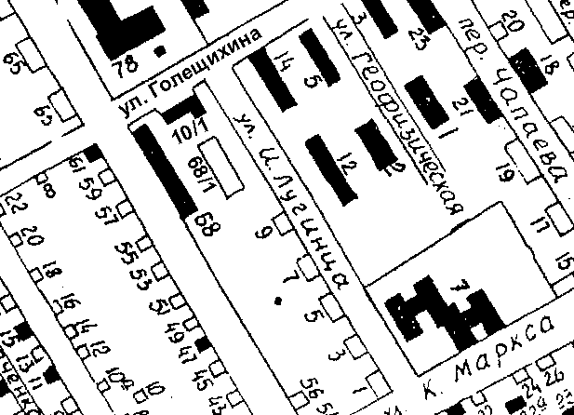

- Нестационарный объект N4.
Местонахождение: г. Колпашево,
ул. Победы, 64. Тип – павильон
Период размещения – Круглогодично.

Объект 5

- Нестационарный объект N5.
Местонахождение: г. Колпашево,
ул. Победы, 68/3. Тип – киоск
Период размещения – Круглогодично.
Объект 6.

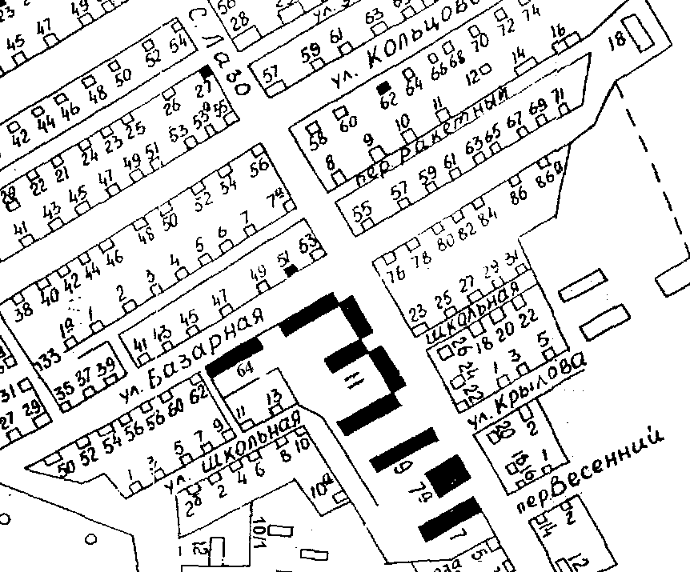

- Нестационарный объект N6.
Местонахождение: г. Колпашево,
пер. С. Лазо, 11. Тип – автоцистерна
Период размещения – с 01 мая по 01 октября
Объект 7.

- Нестационарный объект N7.
Местонахождение: г. Колпашево,
пер. С. Лазо, 11/2. Тип – киоск
Период размещения – Круглогодично.
Объект 8.

- Нестационарный объект N8.
Местонахождение: г. Колпашево,
пер. С. Лазо, 11/1. Тип – киоск
Период размещения – Круглогодично.
Объект 9.
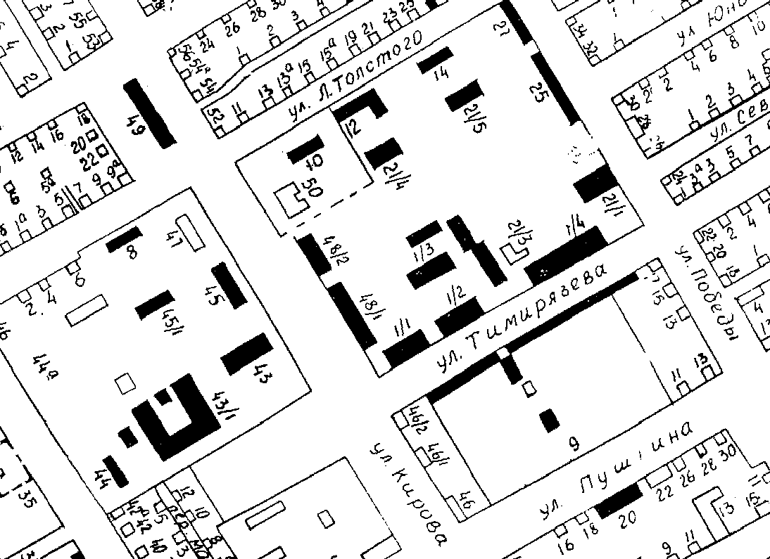

- Нестационарный объект N9.
Местонахождение: г. Колпашево,
ул. Кирова, 48/1. Тип – торговая палатка
Период размещения – с 01 мая по 01 ноября

Объект 10.

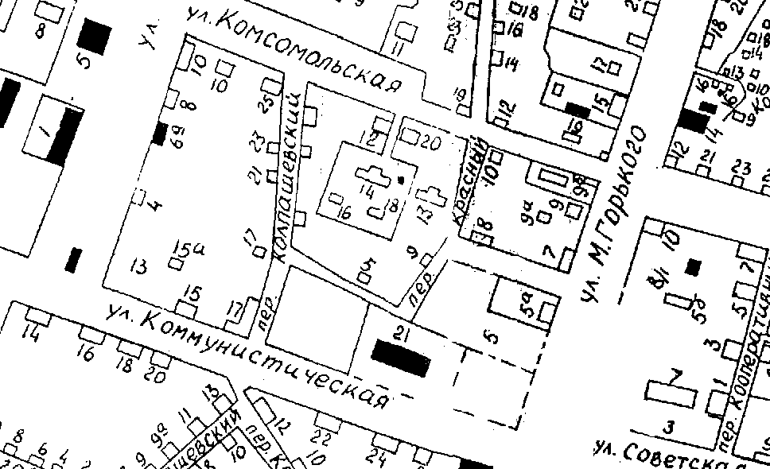

- Нестационарный объект N10.
Местонахождение: г. Колпашево,
ул. М. Горького, 1, участок 5. Тип – торговый павильон
Период размещения – Круглогодично.

Объект 11.

- Нестационарный объект N11.
Местонахождение: г. Колпашево,
ул. М. Горького, 5/1, участок 1. Тип – торговая палатка
Период размещения – с 01 мая по 01 ноября.

Объект 12.

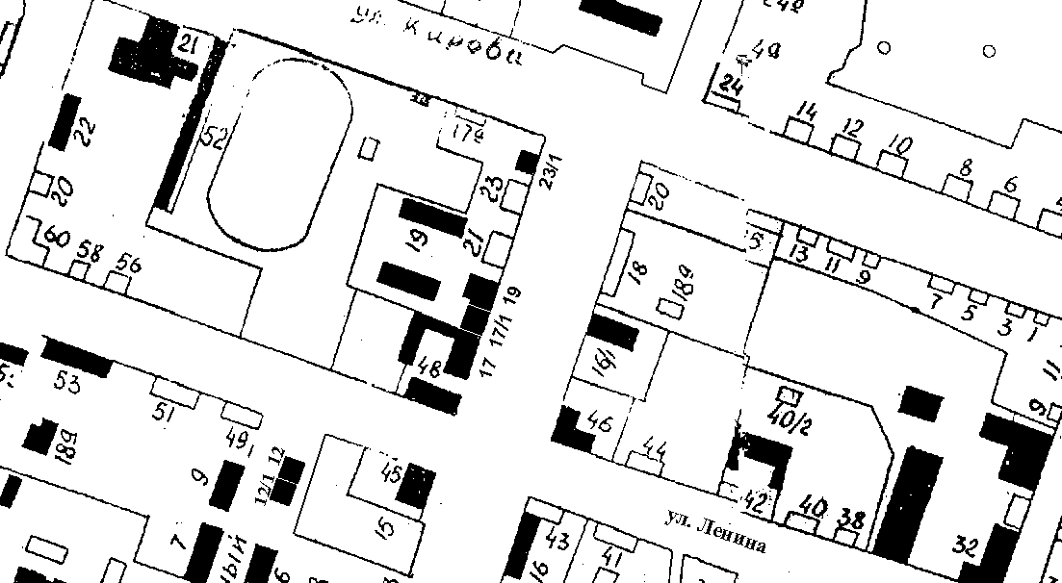

- Нестационарный объект N12.
Местонахождение: г. Колпашево,
ул. Белинского, 16/1. Тип – торговая палатка
Период размещения – с 01 мая по 01 ноября.

Объект 13.

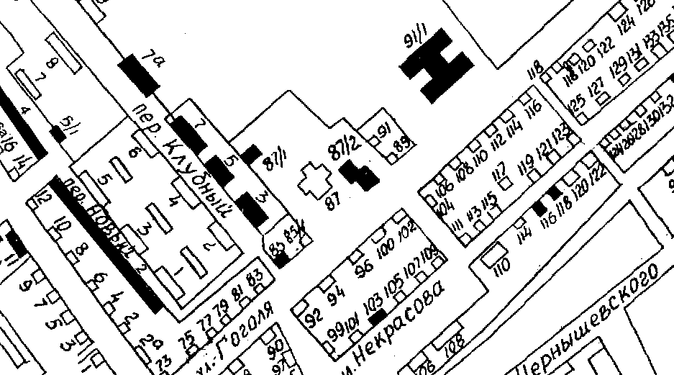

- Нестационарный объект N13.
Местонахождение: г. Колпашево,
ул. Гоголя, 85. Тип – автоцистерна
Период размещения – с 01 мая по 01 октября
Объект 14.

- Нестационарный объект N14.
Местонахождение: г. Колпашево,
ул. Гоголя, 85. Тип – торговый прилавок
Период размещения – разовая торговля.

Объект 15

- Нестационарный объект N15.
Местонахождение: г. Колпашево,
ул. Гоголя, 85/1. Тип – торговая палатка
Период размещения – Круглогодично.
Объект 16.

- Нестационарный объект N16.
Местонахождение: г. Колпашево,
ул. Победы, 68. Тип – автоцистерна
Период размещение – с 01 мая по 01 октября.
Объект 17.

- Нестационарный объект N17.
Местонахождение: г. Колпашево,
ул. Победы, 68. Тип – торговый прилавок
Период размещения – разовая торговля.

Объект 18.

- Нестационарный объект N18.
Местонахождение: г. Колпашево,
ул. Белинского, 21. Тип – автоцистерна
Период размещения – с 01 мая по 01 октября.
Объект 19.

- Нестационарный объект N 19.
Местонахождение: г. Колпашево,
ул. Ленина, 44/1. Тип – киоск
Период размещения – Круглогодично.
Объект 20.

- Нестационарный объект N 20.
Местонахождение: г. Колпашево,
ул. Кирова, 21. Тип – торговый прилавок
Период размещения – разовая торговля
Объект 21.

- Нестационарный объект N 21.
Местонахождение: г. Колпашево,
ул. Кирова, 21. Тип – торговый прилавок
Период размещения –разовая торговля

Объект 22.

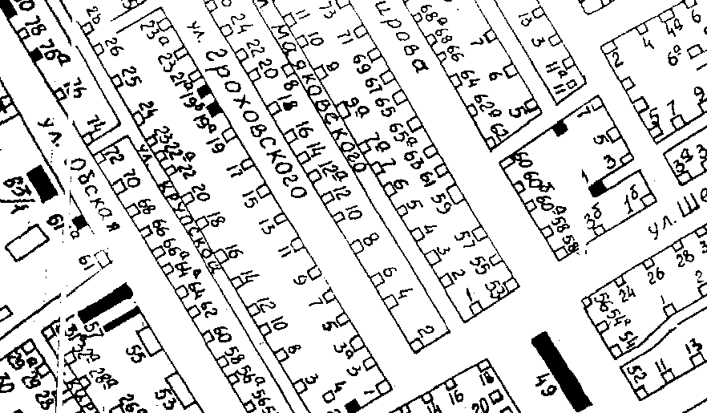

- Нестационарный объект N 22.
Местонахождение: г. Колпашево,
ул. Гроховского, 2/1. Тип – павильон
Период размещения – Круглогодично.
Объект 23.

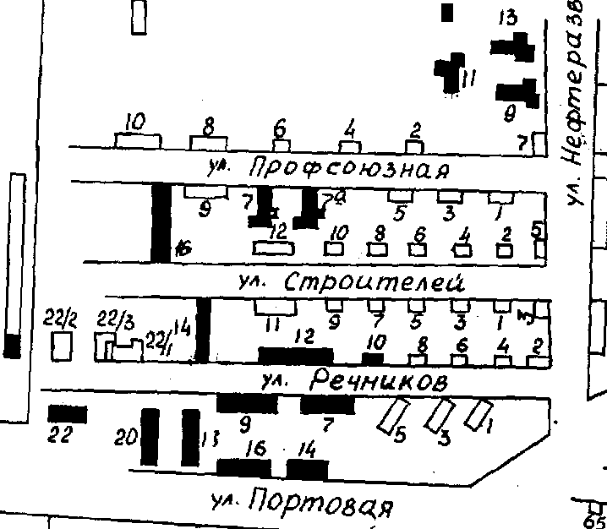

- Нестационарный объект N 23.
Местонахождение: г. Колпашево,
ул. Строителей 16. Тип – павильон
Период размещения – Круглогодично.

Объект 24.
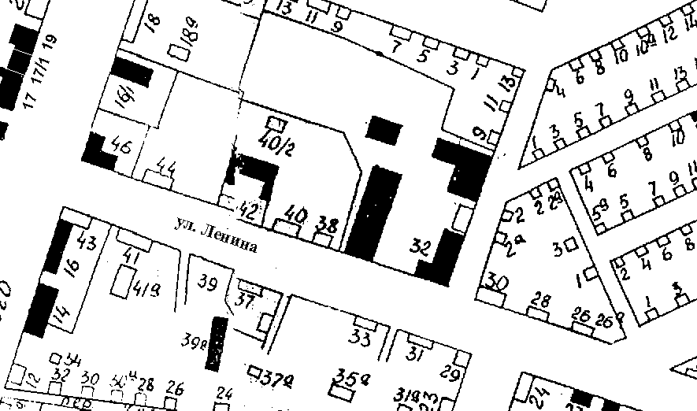

- Нестационарный объект N 24.
Местонахождение: г. Колпашево,
ул. Ленина 32, строение 2/1. Тип – павильон
Период размещения – Круглогодично.

Объект 25.

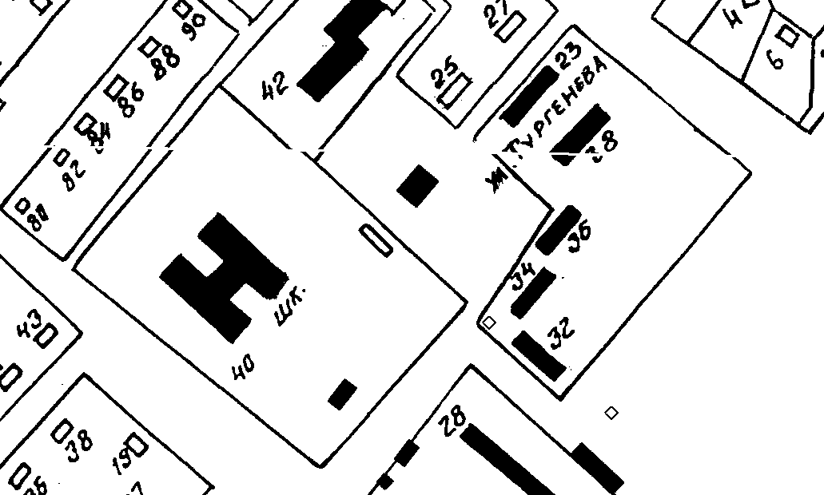
- Нестационарный объект N 25.
Местонахождение: с. Тогур,
ул. Тургенева, 32 . Тип – павильон
Период размещения – Круглогодично.

Объект 26.

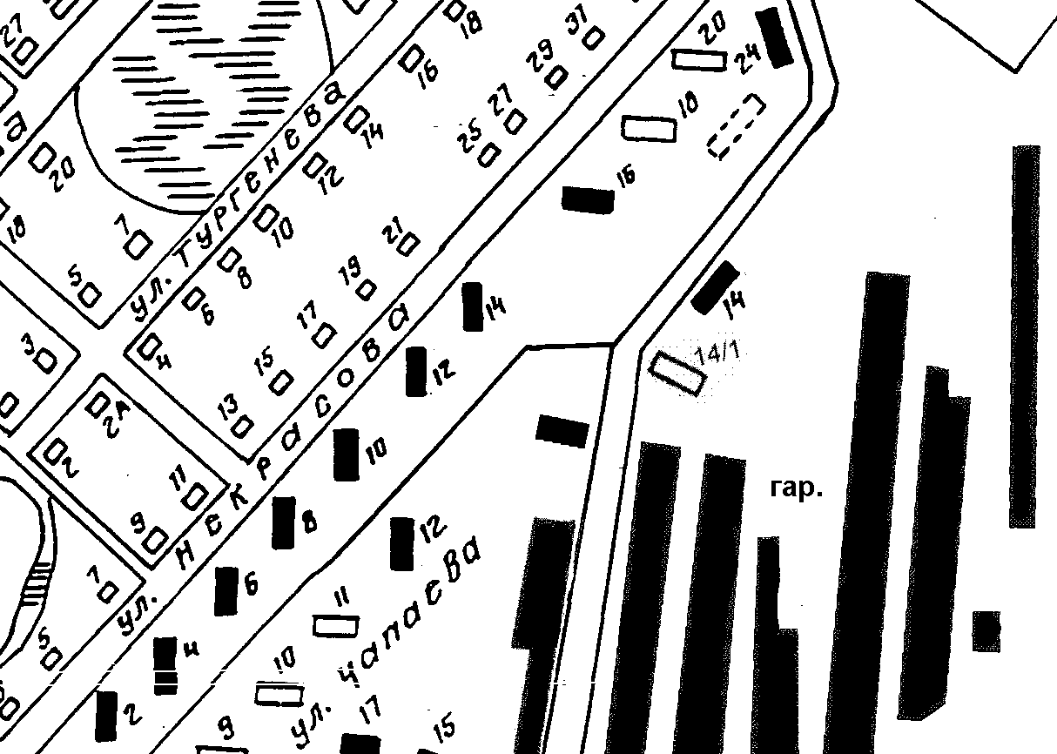

- Нестационарный объект N 26.
Местонахождение: с. Тогур,
ул. Некрасова, 14/1. Тип – павильон
Период размещения – Круглогодично.

Объект 27.

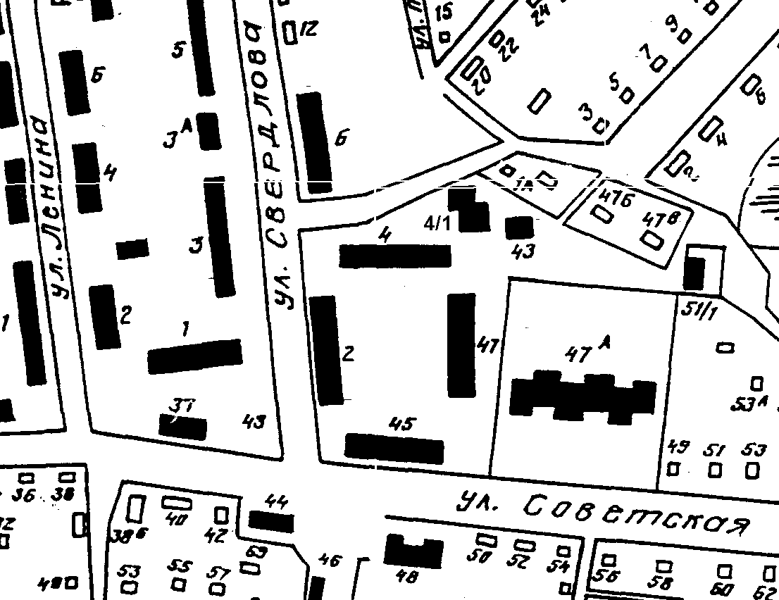

- Нестационарный объект N 27.
Местонахождение: с. Тогур,
ул. Свердлова, 1/1. Тип – павильон
Период размещения – Круглогодично.
Объект 28.

- Нестационарный объект N 28.
Местонахождение: с. Тогур,
ул. Советская, 44. Тип – автоцистерна
Период размещение – с 01 мая по 01 октября

Объект 29

- Нестационарный объект N 29.
Местонахождение: с. Тогур,
ул. Советская, 41. Тип – павильон
Период размещения – Круглогодично.
Объект 30

- Нестационарный объект N 30.
Местонахождение: с. Тогур,
ул. Советская, 37. Тип – торговая палатка
Период размещение – с 01 мая по 01 октября

Объект 31.

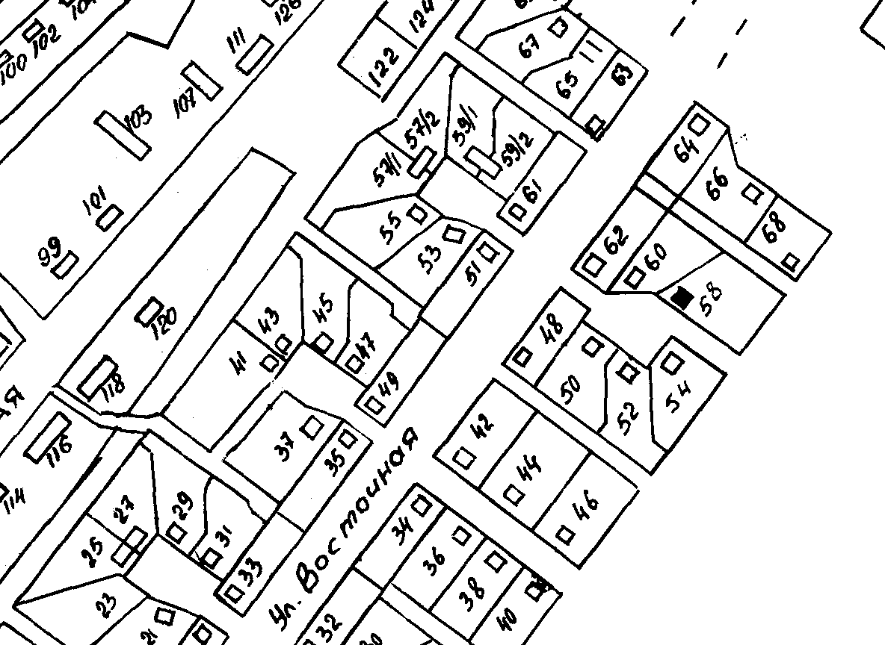
- Нестационарный объект N 31.
Местонахождение: с. Тогур,
ул. Восточная, 42/1. Тип – павильон
Период размещения – Круглогодично.

Объект 32.
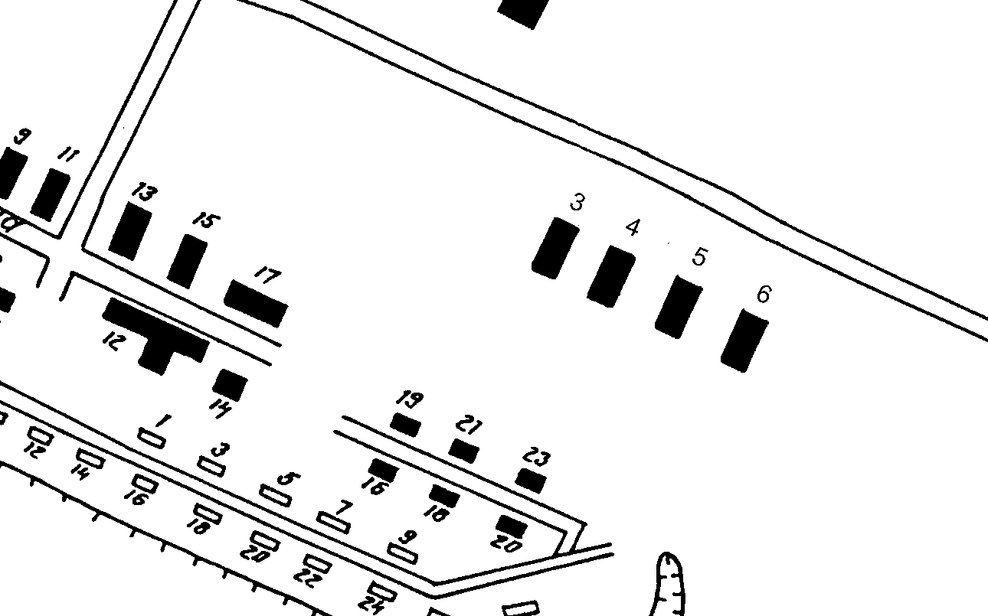
Мкр. Новостройка

- Нестационарный объект N 32.
Местонахождение: с. Тогур,
мкр. Новостройка, 6/1. Тип – павильон
Период размещения – Круглогодично.

Объект 33.
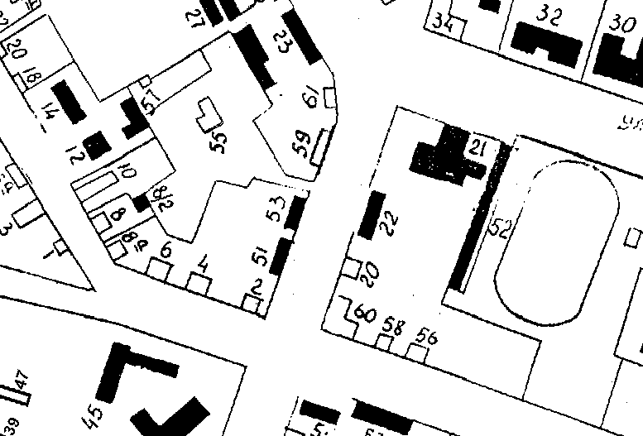

- Нестационарный объект N 33.
Местонахождение: г. Колпашево,
ул. Советский Север, 51/1. Тип – киоск.
Период размещения – Круглогодично.
Объект 34.

- Нестационарный объект N 34.
Местонахождение: с. Тогур,
ул. Советская, 43/2. Тип – киоск
Период размещения – Круглогодично.

Объект 35.

- Нестационарный объект N 35.
местонахождение: г.Колпашево,
ул.Строителей 12/2. Тип – павильон
период размещения – круглогодично.

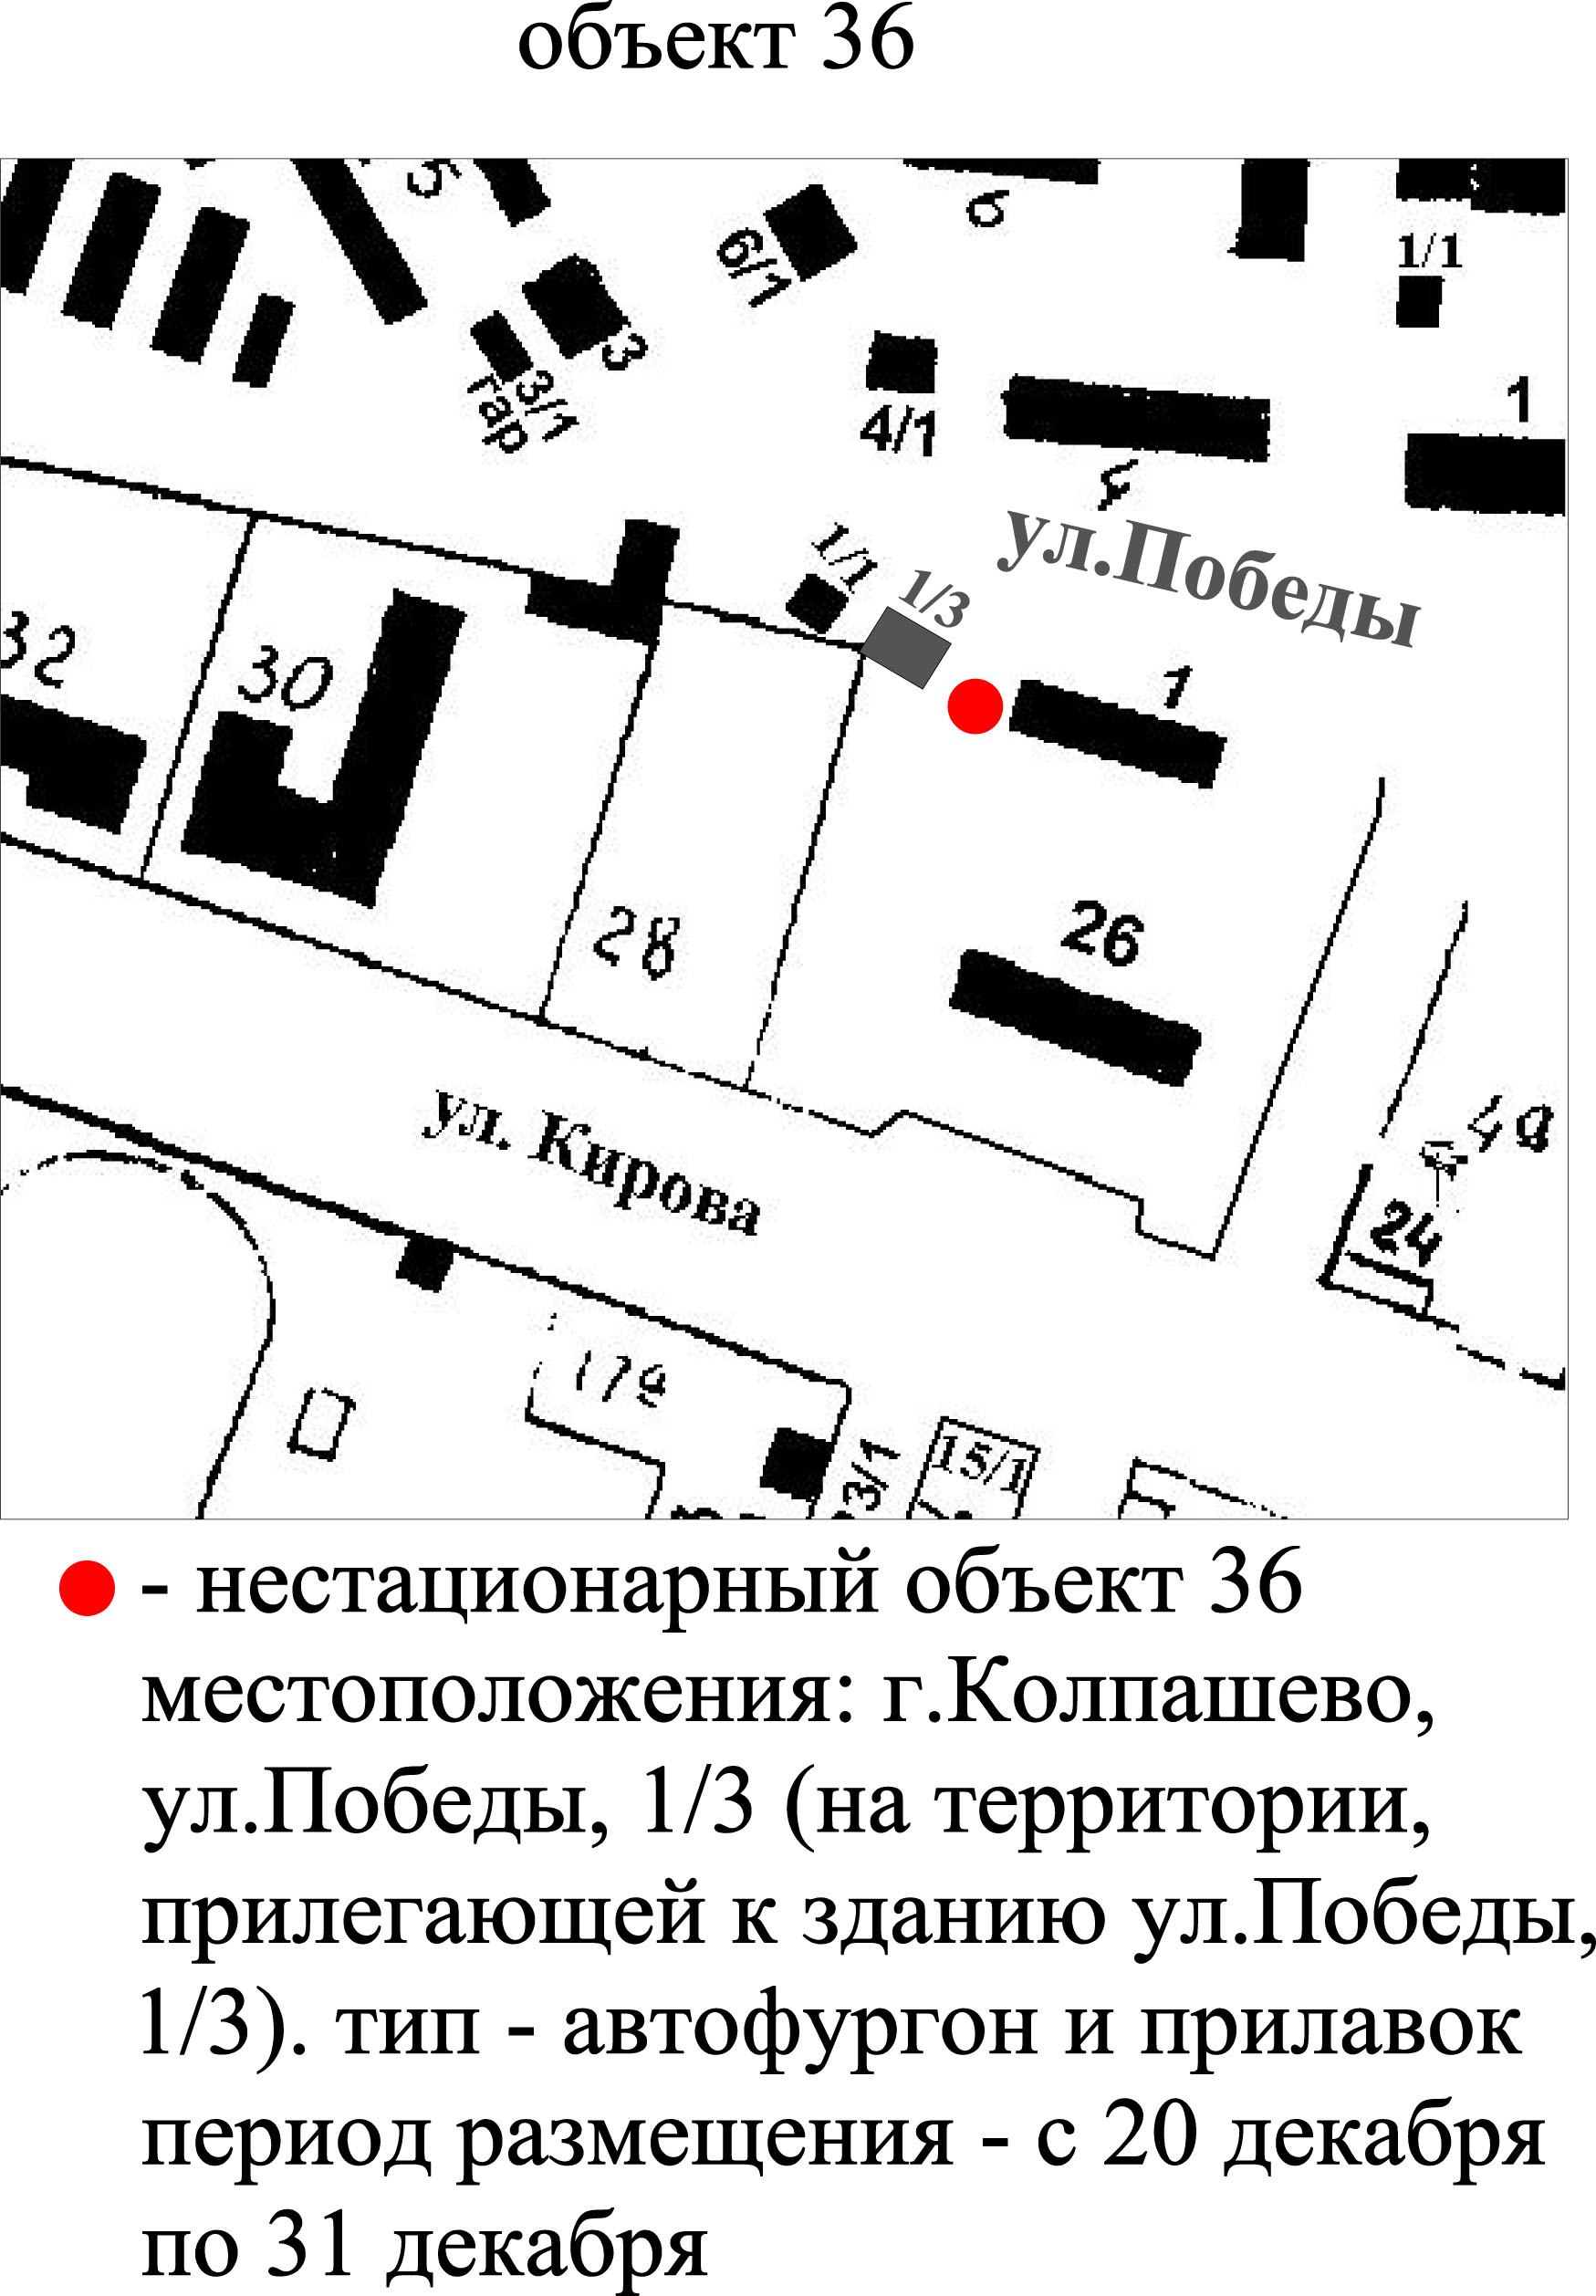

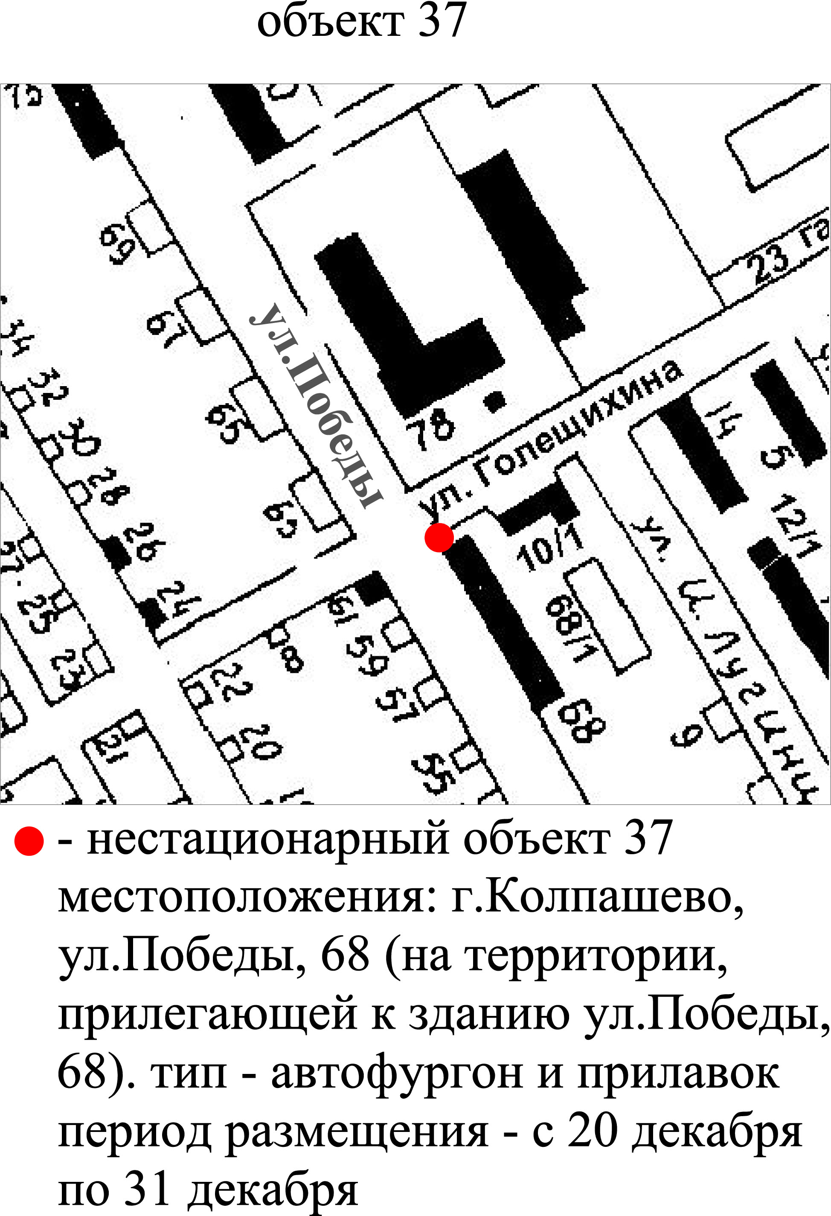
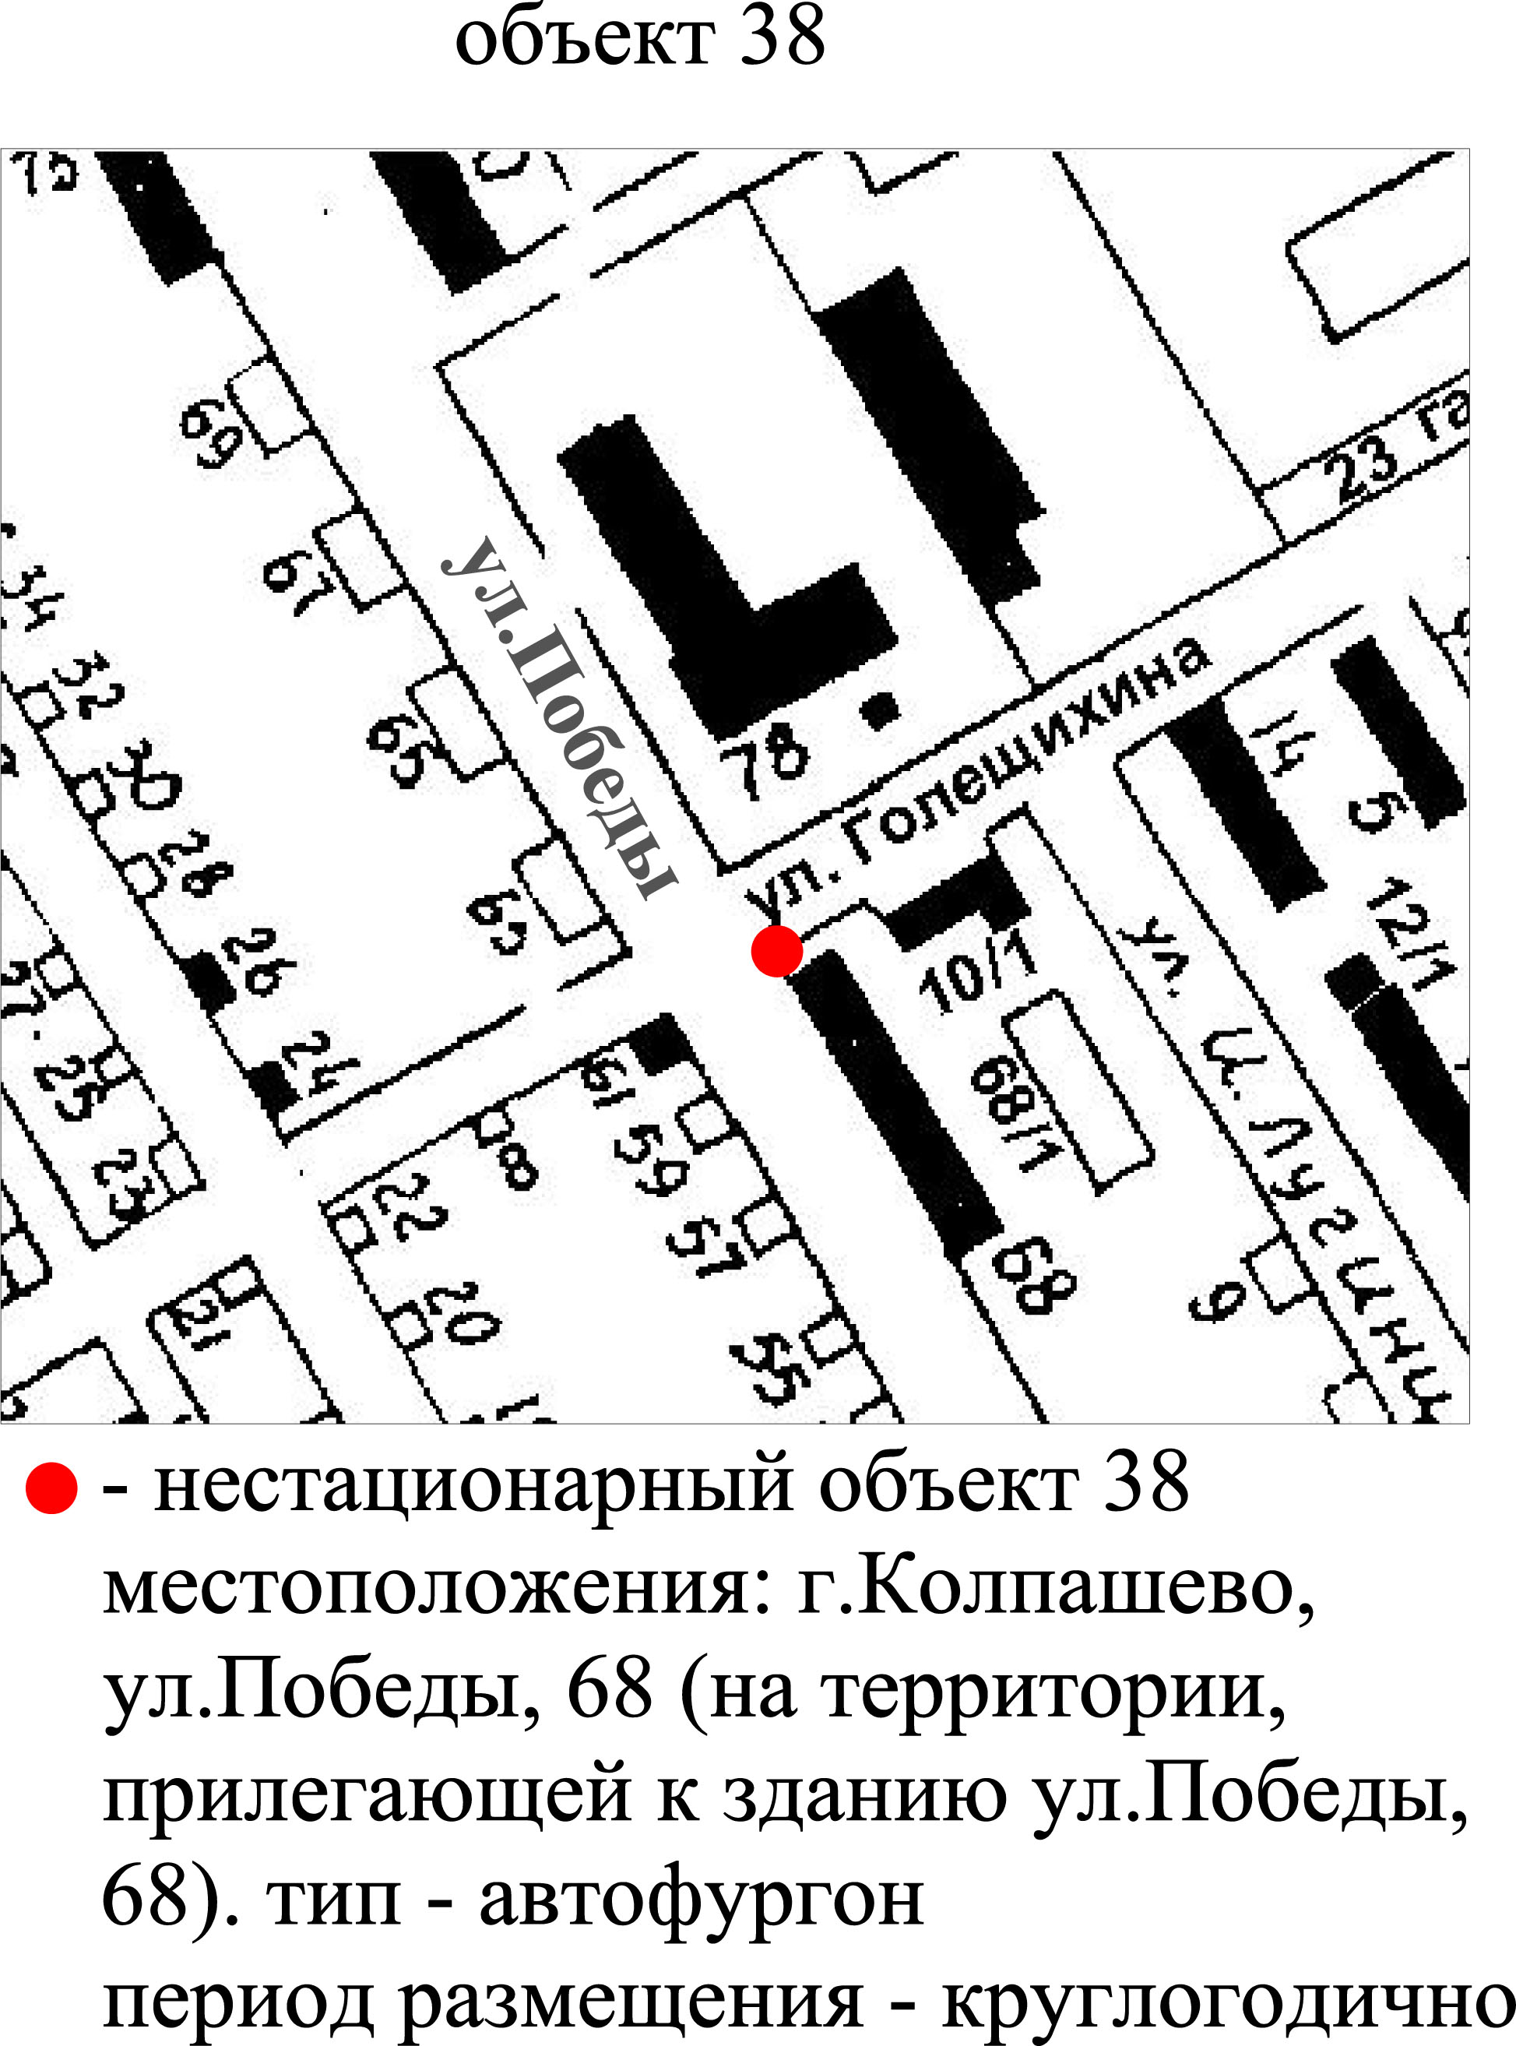

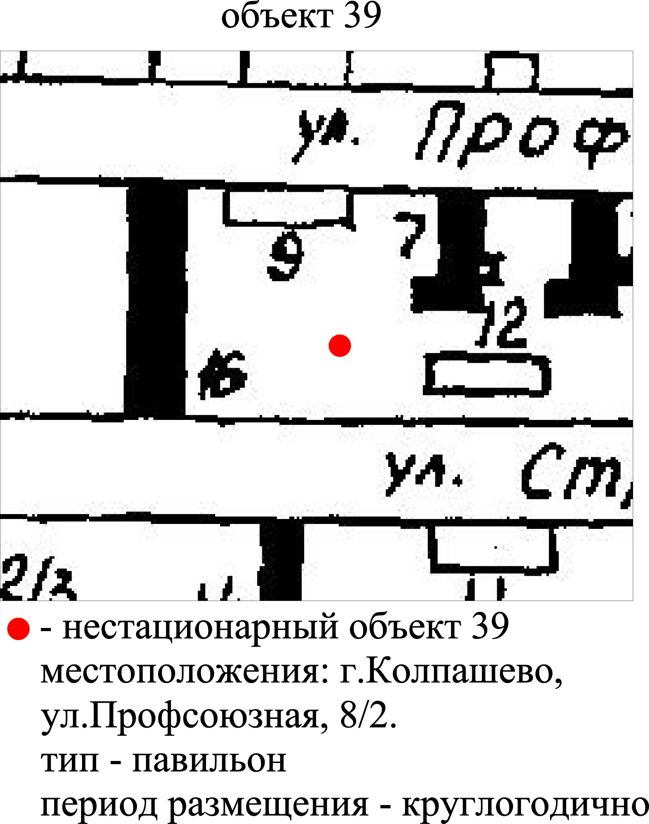

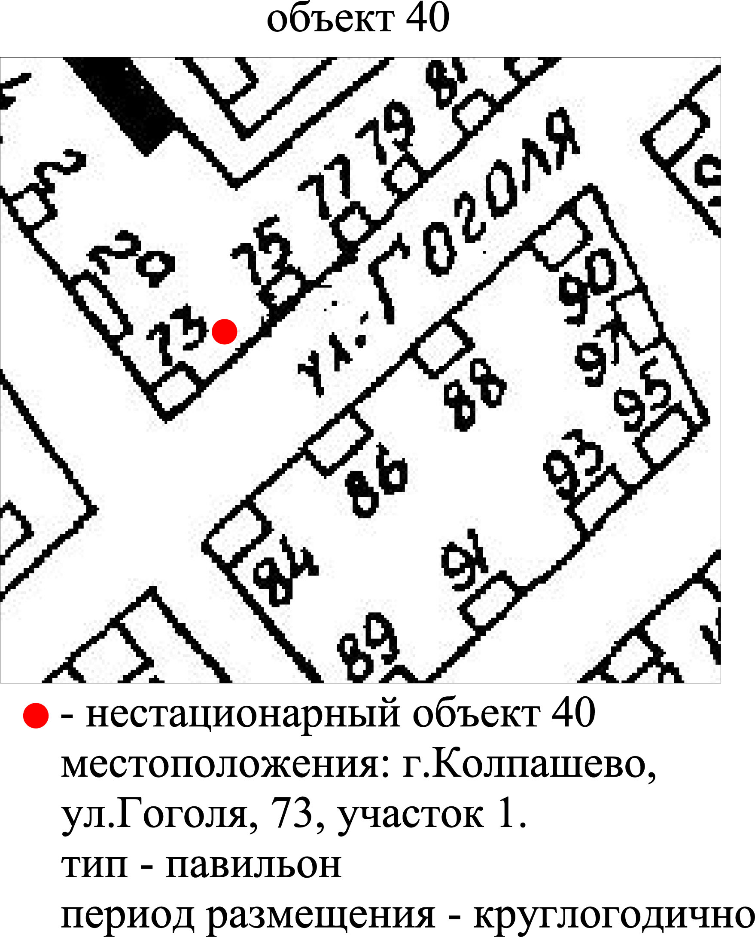

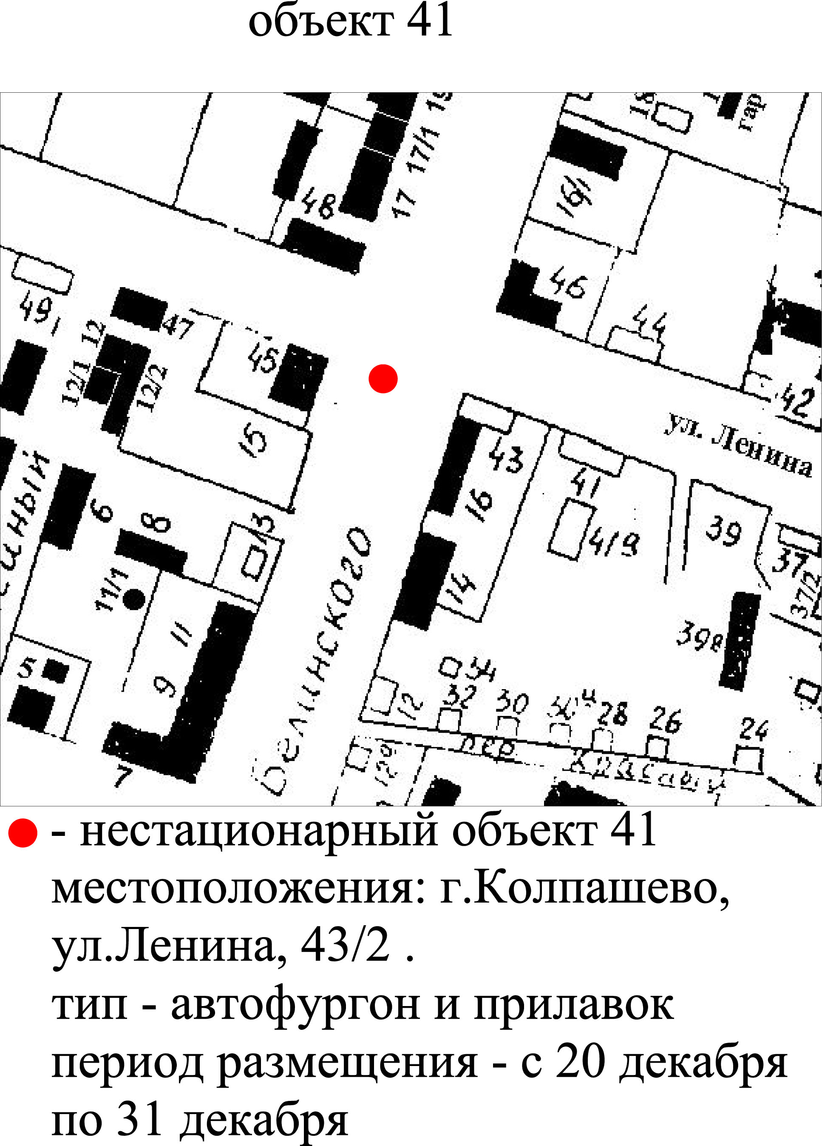

Объект 42.

- Нестационарный объект N 42.
Местонахождение: г. Колпашево,
на границе асфальтированной площадки к зданию по ул.Кирова, 24/2
Тип – торговый прилавок.
Период размещения – Разовая торговля.

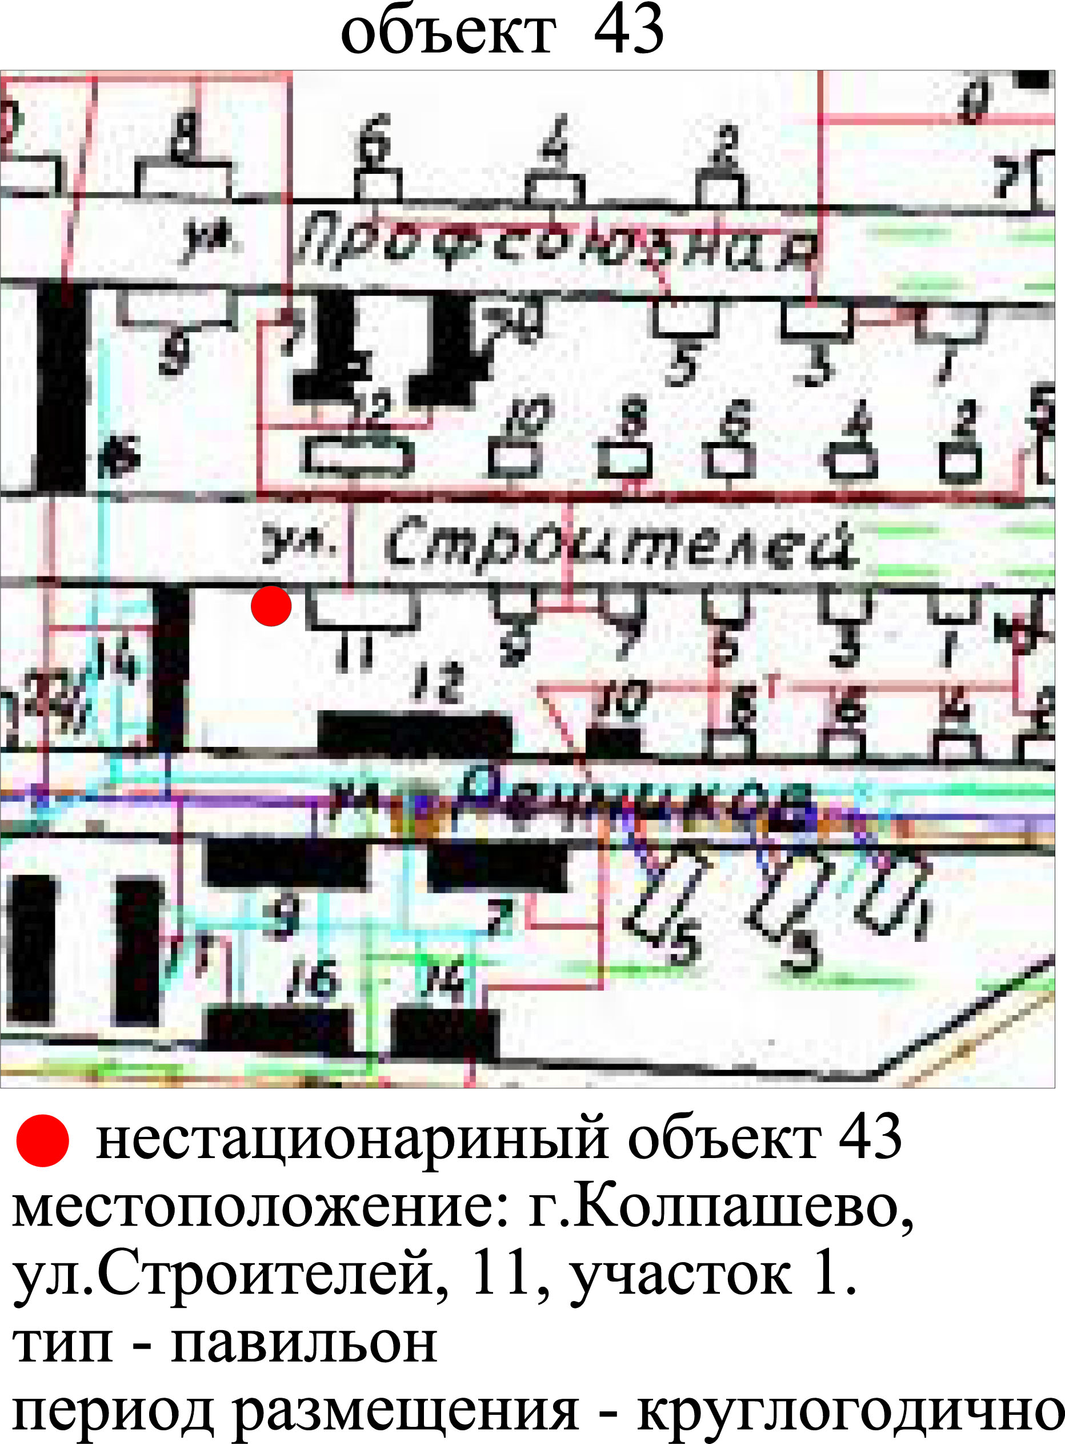

Объект 44

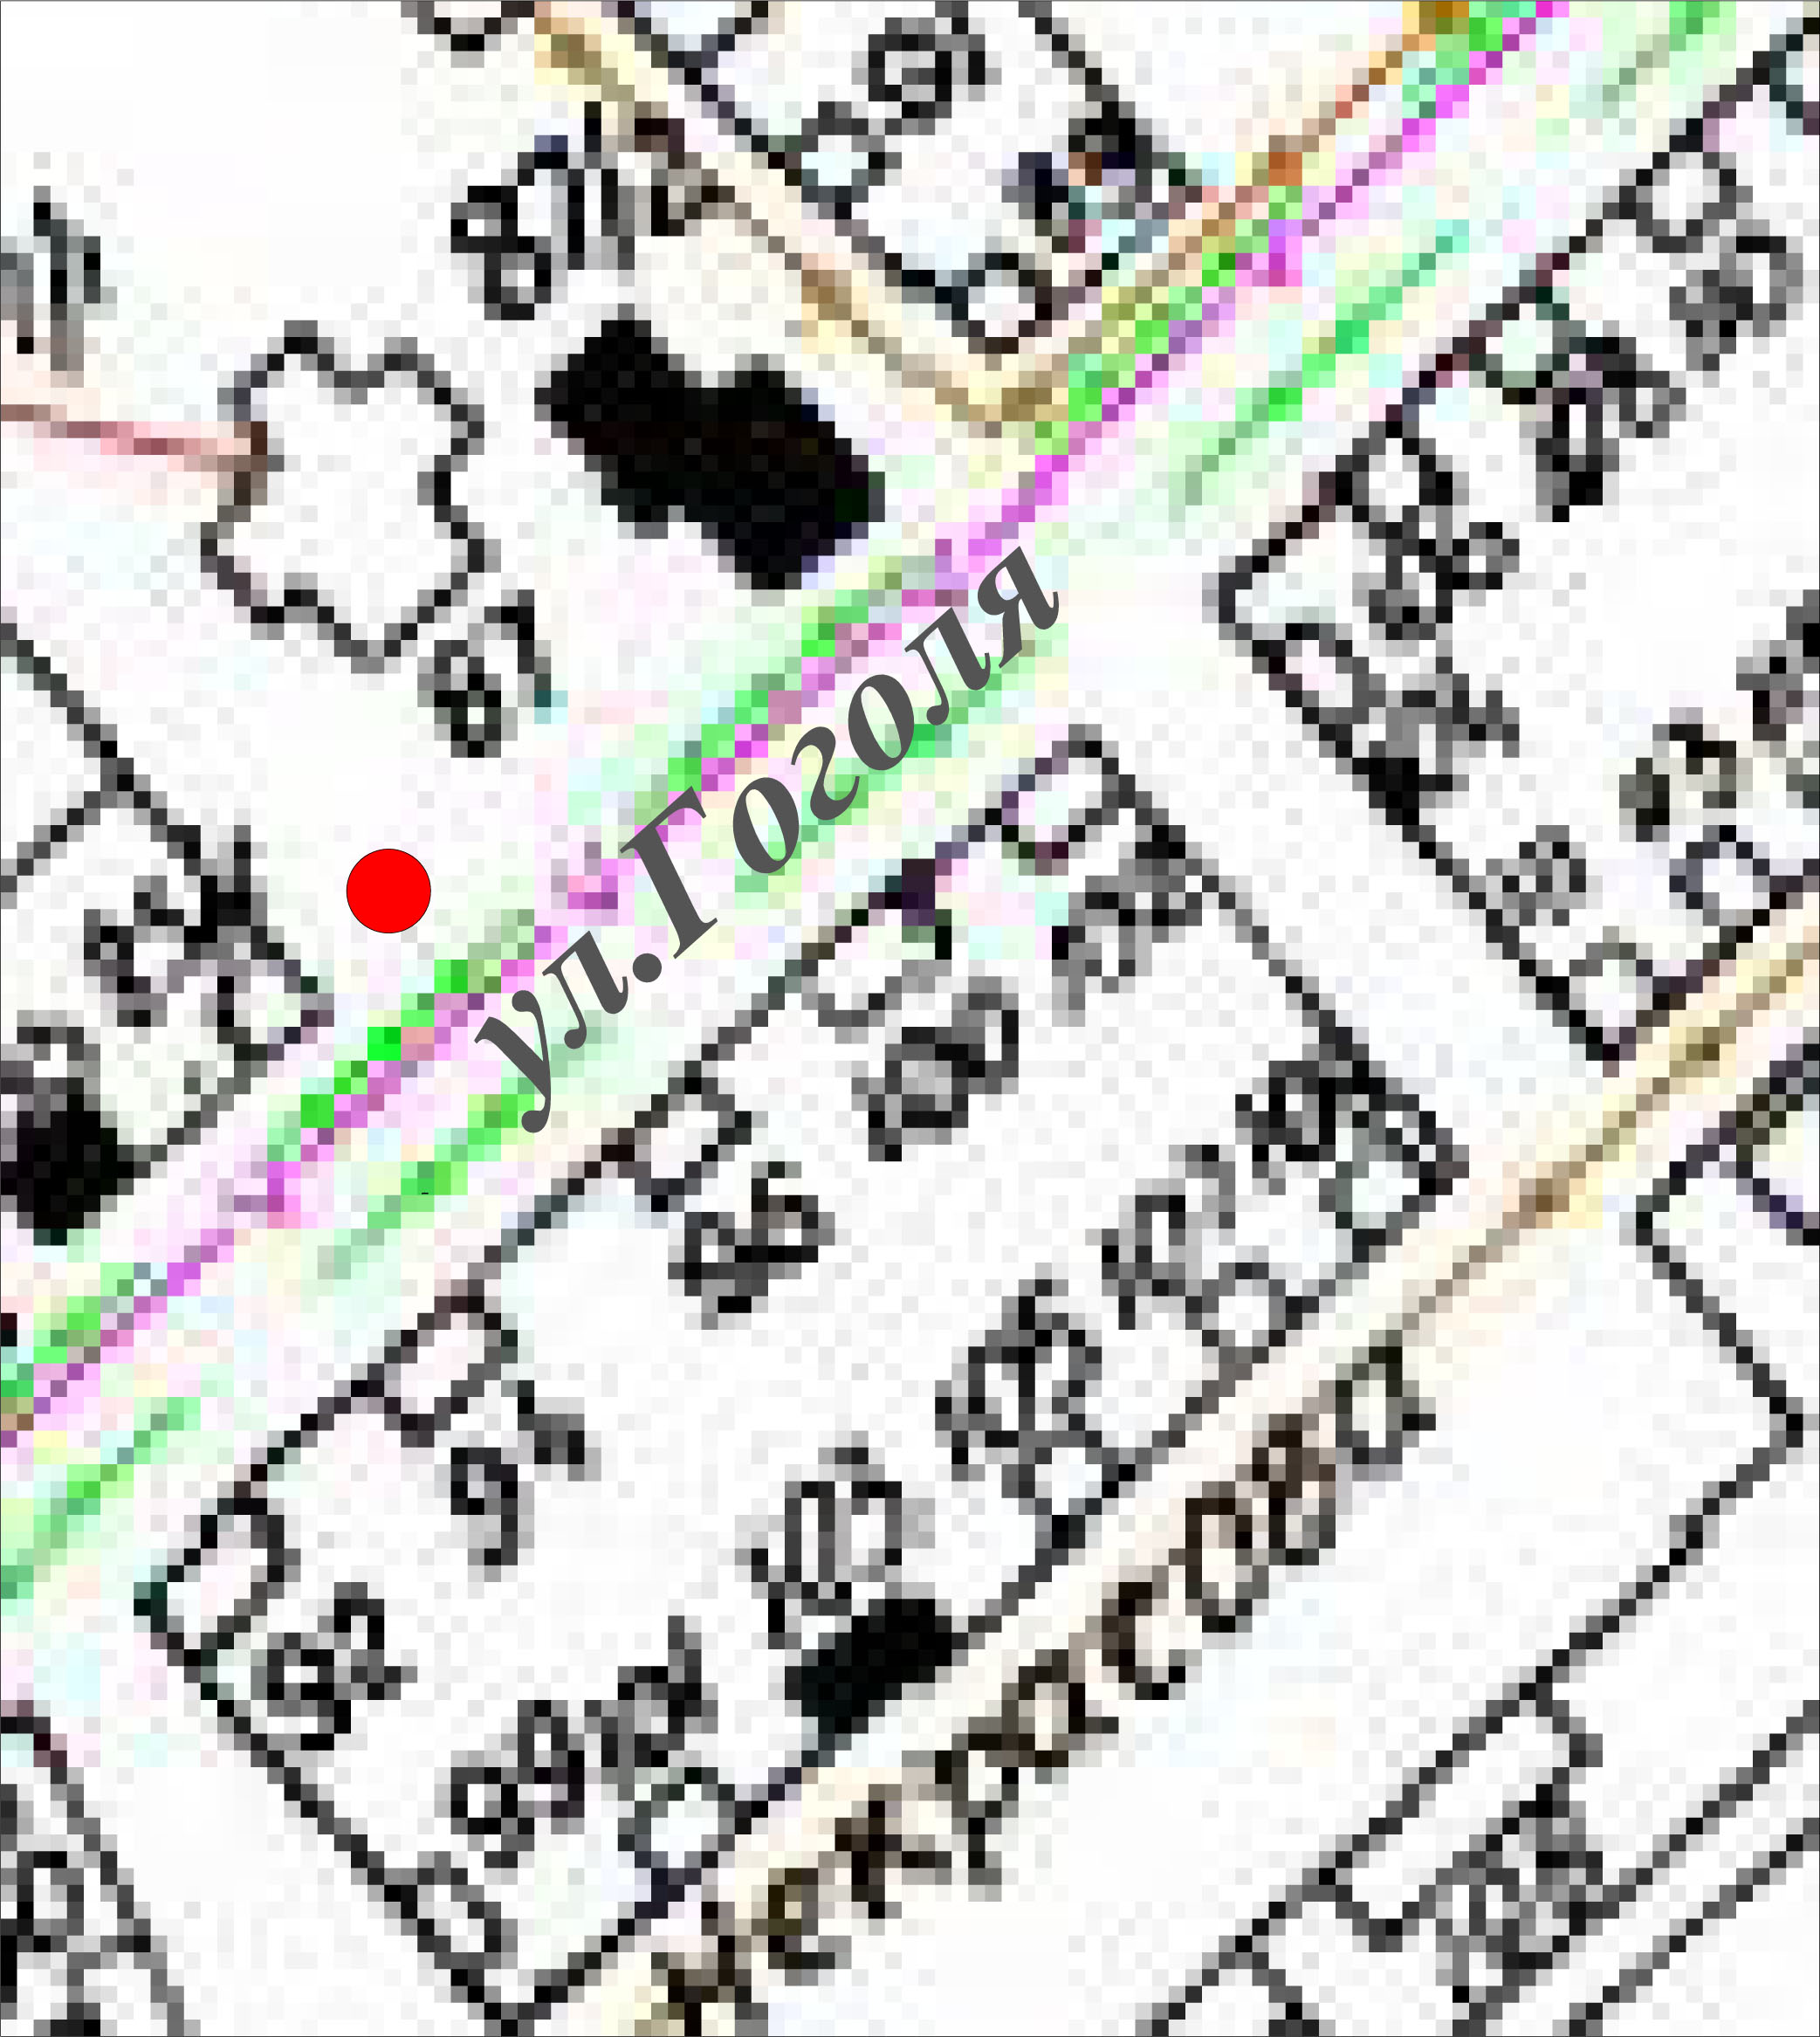
 нестационарный объект 44
местоположение: г.Колпашево,
ул.Гоголя, 87/4.
тип – киоск
период размещения — круглогодично

Объект 45.
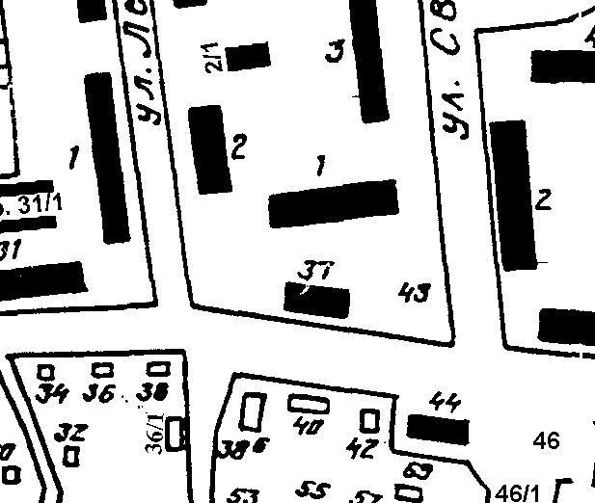

- Нестационарный объект N 45.
Местонахождение: с. Тогур,
ул. Советская, 37, участок 2
Тип – торговый павильон.
Период размещения – круглогодичный.

Объект 46.
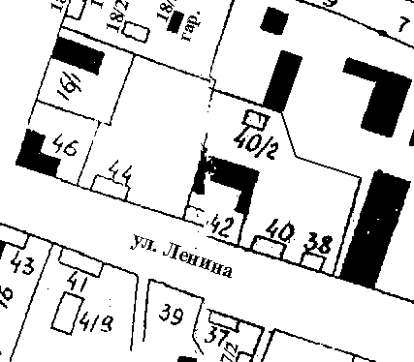

- Нестационарный объект N 46.
Местонахождение: г.Колпашево,
ул.Ленина, 44/1
Тип – торговый павильон.
Период размещения – Круглогодичный.

Объект 47.

- Нестационарный объект N 47.
Местонахождение: г. Колпашево,
ул.Ленина, 44/2
Тип – киоск.
Период размещения – круглогодичный

Объект 48.

- Нестационарный объект N 48.
Местонахождение: г. Колпашево,
ул. Кирова, 48/4.
Тип – Автофургон.
Период размещения
с 01 июня по 31 сентября.

Объект 49.

- Нестационарный объект N49.
Местонахождение: г. Колпашево,
ул. Белинского, 16/2. Тип – автолавка
Период размещения – с 01 апреля по 01 октября.

Объект 50.

- Нестационарный объект N 50.
Местонахождение: г. Колпашево,
ул. Гоголя, 85/2. Тип – торговый прилавок
Период размещения – с 01 апреля по 01 октября.

Объект 51.

- Нестационарный объект N 51.
Местонахождение: г. Колпашево,
ул. Гоголя, 83/1. Тип – торговый павильон
Период размещения – круглогодично.

Объект 52.
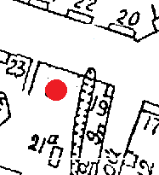
ул. Ленина

- Нестационарный объект N 52.
Местонахождение: г. Колпашево,
ул. Ленина, 21. Тип – торговый павильон
Период размещения – круглогодично.

Объект 53.

- Нестационарный объект N 53.
Местонахождение: г. Колпашево,
ул. Ленина, 32, участок 13. Тип – торговый павильон
Период размещения – круглогодично.
Объект 54.
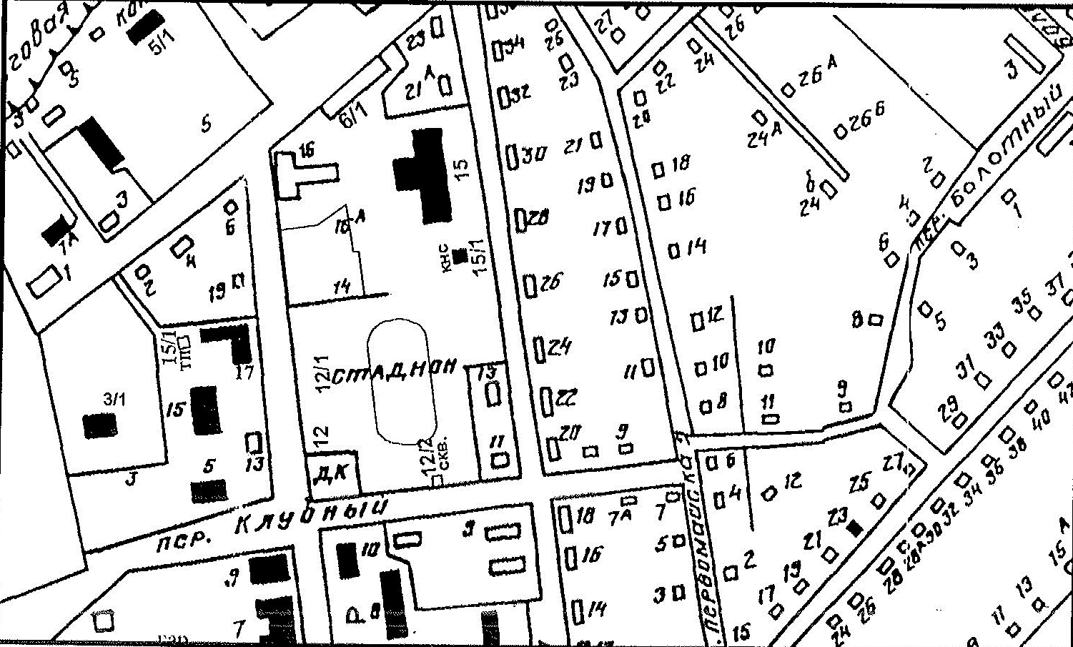
- Нестационарный объект N 54.
Местонахождение: с. Тогур, ул. Ленина, 13/1.
Тип – торговый павильон.
Период размещения – круглогодично.

Объект 55.

- Нестационарный объект N 55.
Местонахождение: г. Колпашево,
ул. Победы, 1/3, участок 1. Тип – торговый прилавок
Период размещения – круглогодично.
Объект 56.

- Нестационарный объект N 56.
Местонахождение: г. Колпашево,
ул. Победы, 1/3, участок 2. Тип – торговый прилавок.
Период размещения – круглогодично.
Объект 57.

- Нестационарный объект N 57.
Местонахождение: г. Колпашево,
ул. Победы, 1/3, участок 3. Тип – торговый прилавок.
Период размещения – круглогодично.
Объект 58.
- - Нестационарный объект N 58.
Местонахождение: г. Колпашево, ул. Гоголя, 85, участок 1.
Тип – автофургон.
Период размещения – с 20 декабря по 31 декабря.

Объект 59.

- - Нестационарный объект N 59.
Местонахождение:с. Тогур, ул.Советская, 37, участок 1.
Тип – автофургон.
Период размещения – с 20 декабря по 31 декабря.
Объект 60.
- - Нестационарный объект N 60.
Местонахождение: г. Колпашево, ул. Белинского, 19, участок 1.
Тип – автолавка.
Период размещения – круглогодично
Объект 61.
- - Нестационарный объект N 61.
Местонахождение: г. Колпашево, ул. Белинского, 19, участок 2.
Тип – автолавка.
Период размещения – круглогодично.
Объект 62.
- - Нестационарный объект N 62.
Местонахождение: г. Колпашево, ул. Белинского, 19, участок 3.
Тип – автолавка.
Период размещения – круглогодично.

Объект 63
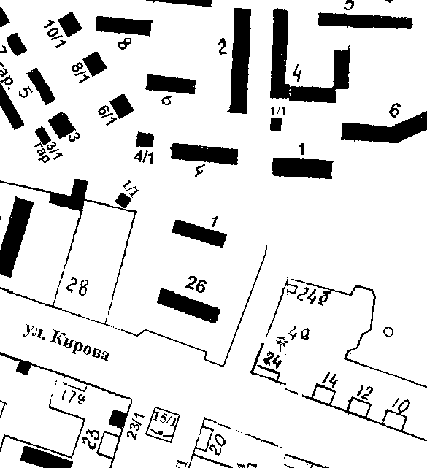

- нестационарный объект № 63
местоположение: г.Колпашево, на территории между зданиями
по ул.Кирова, 24/2 и ул.Кирова, 24/3, в 20 м. от здания по ул.Кирова, 24/2, участок 2
тип – автофургон
период размещения — разовая торговля

Объект 64.
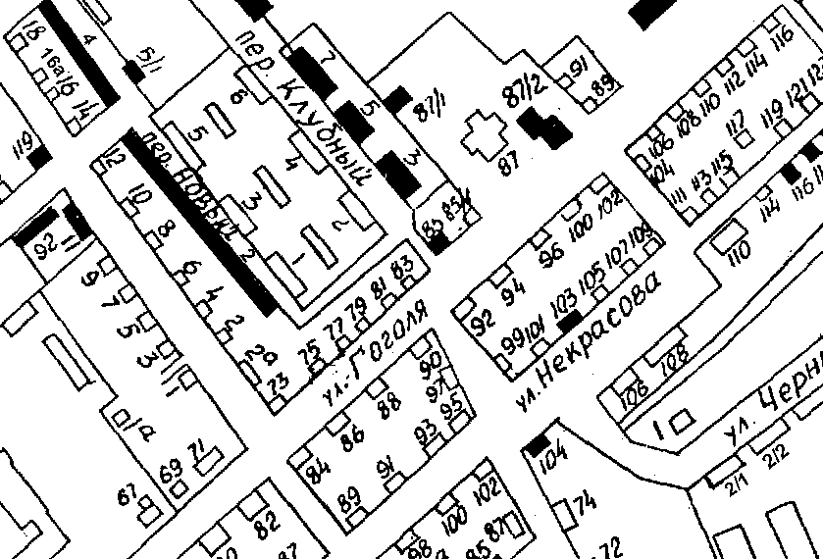

- нестационарный объект № 64
местоположение: г.Колпашево, на прилегающей территории к
зданию магазина по ул.Гоголя, 85, участок 2
тип – автофургон
период размещения — разовая торговля

Объект 65.
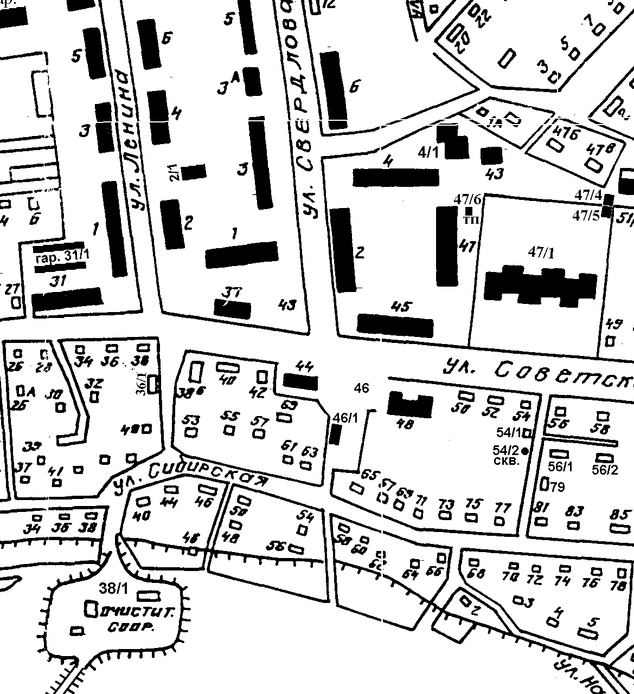

- нестационарный объект № 65
местоположение: с.Тогур, на прилегающей территории к
зданию магазина по ул.Советская, 37, участок 2
тип – автофургон, период размещения — разовая торговля

Объект 66.
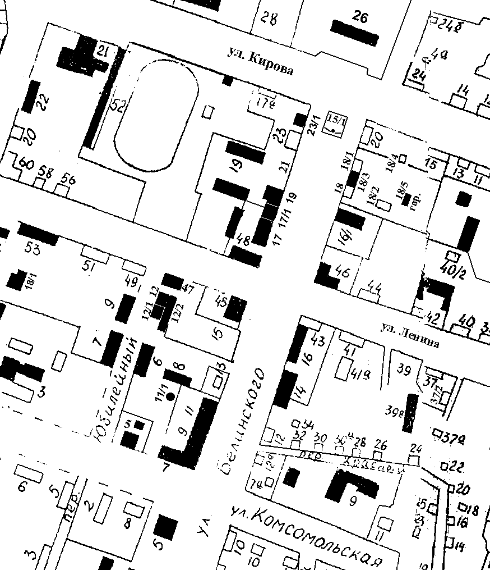

- нестационарный объект № 66
местоположение: г.Колпашево, на прилегающей территории к
зданию магазина по ул.Белинского, 19, участок 4
тип – автофургон, период размещения — разовая торговля
Объект 67.
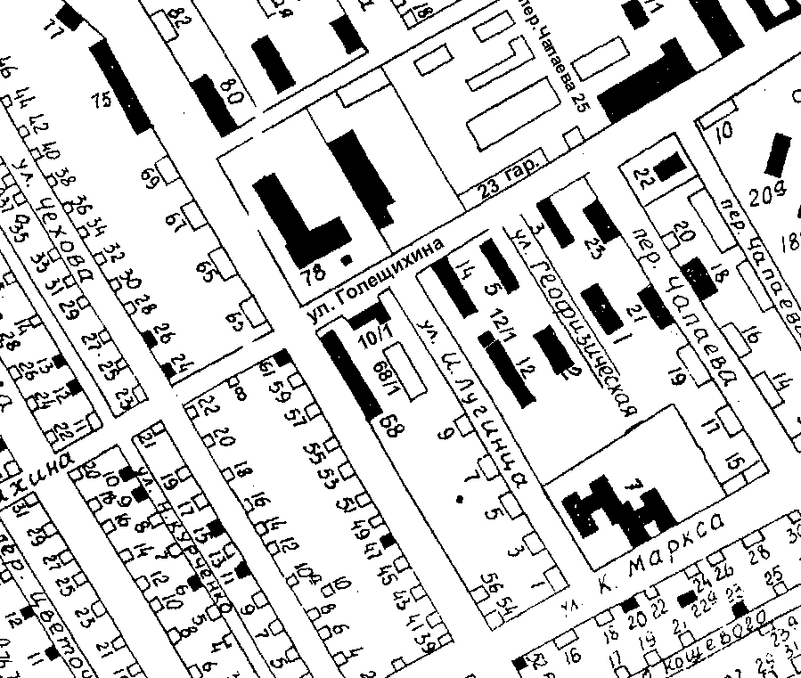

- нестационарный объект № 67
местоположение: г.Колпашево, на прилегающей территории к
зданию магазина по ул.Победы, 68, участок 1
тип – автофургон
период размещения — разовая торговля

Объект 68.

- Нестационарный объект N 68.
Местонахождение: г. Колпашево,
ул. Победы, 1/3, участок 4. Тип – торговый прилавок
Период размещения – с 20 августа по 20 сентября.

